Министерство образования республики Башкортостан
государственное бюджетное профессиональное образовательное учреждение Стерлитамакский межотраслевой колледж

МЕТОДИЧЕСКИЕ УКАЗАНИЯ И КОНТРОЛЬНЫЕ ЗАДАНИЯ
по учебной дисциплине
Электротехника и электронная техника
для студентов заочной формы обучения
по специальности: 35.02.07. Механизация сельского хозяйства

2016г

ОБЩИЕ МЕТОДИЧЕСКИЕ УКАЗАНИЯ
Развитие в сельском хозяйстве России различных форм собственности, приближение цен энергоносителей к реальной стоимости, появление рынка энергоносителей предъявляют особые требования к осуществлению энергоснабжения сельского хозяйства, в том числе и к дальнейшему развитию механизации, электрификации и автоматизации сельскохозяйственного производства и социальной сферы АПК.
Техническое и энергетическое обеспечение сельскохозяйственных товаропроизводителей проводится в соответствии с Федеральными государственными программами, утвержденными Правительством Российской Федерации («Машиностроение для АПК России», «Экономически чистая энергетика»), Федеральной системы технологий и машин для сельскохозяйственного производства. Несмотря на недостаточное финансирование этих программ, созданы новые технические средства.
Изучение дисциплины «Электротехника и электроника» поможет выпускникам, техникам сельского хозяйства, выбирать необходимые энергосберегающие технологии, электротехнические и электронные средства, обеспечить их эффективную эксплуатацию и экономию энергетических ресурсов.
«Электротехника и электроника» - дисциплина базового уровня обучения, представлена в структуре основной профессиональной образовательной программы по специальности 35.02.07. Механизация сельского хозяйства и является прикладной при изучении дисциплин «Тракторы и автомобили», «Сельскохозяйственные машины», «Ремонт и техническое обслуживание машин».
При изучении дисциплины необходимы знания по математике, физике, химии, конструкционным и электротехническим материалам, технической механике, умения пользоваться чертежным инструментом, вычислительной техникой.
Студенты изучают дисциплину самостоятельно в межсессионный период и в период лабораторно-экзаменационной сессии под руководством преподавателя
При самостоятельном изучении дисциплины основным руководящим документом для студентов является учебное задание, составленное на основе примерной программы и устанавливающее, какие знания и умения должны быть приобретены студентами в результате изучения той или иной темы, какие задания должны быть выполнены.
К учебному заданию приводится примерный перечень лабораторных работ и практических занятий, который в каждом учебном заведении, как и примерная программа, корректируется в зависимости от местных условий и в соответствии с образовательным стандартом специальности № 35.02.07. Механизация сельского хозяйства

Для самоконтроля в ходе приобретения необходимых знаний и умений в конце учебных заданий помещены вопросы, которые представляют собой минимальный объем требований к знаниям студентов по дисциплине и могут быть ими использованы при подготовке к экзамену.
Особое внимание студентов обращается на выполнение контрольных работ. Контрольные работы" - это письменный отчет студента-заочника о самостоятельной работе по изучению дисциплины. Контрольных работ выполняется две. Каждая контрольная работа содержит 5 заданий, исходные данные для которых представлены в соответствующих таблицах по вариантам.
К выполнению каждой задачи даны методические указания, приведены типовые примеры решения задач, позволяющие студентам самостоятельно справиться с заданием.
В контрольные работы условия задач переписываются полностью.
Решения задач должны содержать полные расчеты и объяснения. Недопустимо написание только конечных результатов вычислений, следует сначала написать формулу в общем виде, затем подставить в нее числовые значения входящих величин. Все математические действия рекомендуется производить на микрокалькуляторе. При решении задач используются единицы системы "СИ".
Все чертежи, схемы, графики выполняются простым или цветным карандашами, с помощью чертежного инструмента. Если графический материал выполняется на отдельном листе, то его надо вшить или вклеить в тетрадь.
Согласно образовательному стандарту по специальности 35.02.07. Механизация сельского хозяйства
обучающийся должен уметь:
-использовать основные законы и принципы теоретической электротехники и электронной техники в профессиональной деятельности;
-читать принципиальные, электрические и монтажные схемы;
-рассчитывать параметры электрических, магнитных цепей;
-пользоваться электроизмерительными приборами и приспособлениями
-подбирать устройства электронной техники, электрические приборы и оборудование с определенными параметрами и характеристиками;
- собирать электрические схемы.

В результате освоения учебной дисциплины обучающийся должен знать:
-способы получения, передачи и использования электрической энергии;
-электротехническую терминологию;
-основные законы электротехники;
-характеристики и параметры электрических и магнитных полей;
-свойства проводников, полупроводников, электроизоляционных, магнитных материалов;
-основы теории электрических машин, принцип работы типовых электрических устройств;
-методы расчета и измерения основных параметров электрических, магнитных цепей;
-принципы действия, устройство, основные характеристики электротехнических и электронных устройств и приборов;
-принципы выбора электрических и электронных устройств и приборов, -составления электрических и электронных цепей;
-правила эксплуатации электрооборудования.
В результате освоения учебной дисциплины обучающийся должен сформировать следующие общие и профессиональные компетенции:
ОК 1. Понимать сущность и социальную значимость своей будущей профессии, проявлять к ней устойчивый интерес.
ОК 2. Организовывать собственную деятельность, выбирать типовые методы и способы выполнения профессиональных задач, оценивать их эффективность и качество.
ОК 3. Принимать решения в стандартных и нестандартных ситуациях и нести за них ответственность.
ОК 4. Осуществлять поиск и использование информации, необходимой для эффективного выполнения профессиональных задач, профессионального и личностного развития.
ОК 5. Использовать информационно-коммуникационные технологии в профессиональной деятельности.
ОК 6. Работать в коллективе и в команде, эффективно общаться с коллегами, руководством, потребителями.
ОК 7. Брать на себя ответственность за работу членов команды (подчинен-ных), за результат выполнения заданий.
ОК 8. Самостоятельно определять задачи профессионального и лич-ностного развития, заниматься самообразованием, осознанно планировать повышение квалификации.
ОК 9. Ориентироваться в условиях частой смены технологии в профессиональной деятельности.
ПК 1.1. Выполнять регулировку узлов, систем и механизмов двигателя и приборов электрооборудования.
ПК 1.2. Подготавливать почвообрабатывающие машины.
ПК 1.3. Подготавливать посевные, посадочные машины и машины для ухода за посевами.
ПК 1.4. Подготавливать уборочные машины.
ПК 1.5. Подготавливать машины и оборудование для обслуживания животноводческих ферм, комплексов и птицефабрик.
ПК 1.6. Подготавливать рабочее и вспомогательное оборудование тракторов и автомобилей.
ПК 2.1. Определять рациональный состав агрегатов и их эксплуатационные показатели.
ПК 2.2. Комплектовать машинно-тракторный агрегат.
ПК 2.3. Проводить работы на машинно-тракторном агрегате
ПК 2.4. Выполнять механизированные сельскохозяйственные работы.
ПК 3.1. Выполнять техническое обслуживание сельскохозяйственных машин и механизмов.
ПК 3.2. Проводить диагностирование неисправностей сельскохозяйственных машин и механизмов.
ПК 3.3. Осуществлять технологический процесс ремонта отдельных деталей и узлов машин и механизмов.
ПК 3.4. Обеспечивать режимы консервации и хранении сельскохозяйственной техники.
ПК 4.1. Участвовать в планировании основных показателей машинно-тракторного парка сельскохозяйственного предприятия.
ПК 4.2. Планировать выполнение работ исполнителями.
ПК 4.3. Организовывать работу трудового коллектива.
ПК 4.4. Контролировать ход и оценивать результаты выполнения работ исполнителями.
ПК 4.5. Вести утвержденную учетно-отчетную документацию

Перечень рекомендуемых учебных изданий, Интернет-ресурсов, дополнительной литературы
Основные источники
- Электротехника и электроника в 3 т. Том 3. Основы электроники и электрические измерения : учебник и практикум для среднего профессионального образования / Э. В. Кузнецов, Е. А. Куликова, П. С. Культиасов, В. П. Лунин ; под общей редакцией В. П. Лунина. — 2-е изд., перераб. и доп. — Москва : Издательство Юрайт, 2020. — 234 с. — (Профессиональное образование). — ISBN 978-5-534-03756-2. — Текст : электронный // ЭБС Юрайт [сайт].

- Электротехника и электроника в 3 т. Том 2. Электромагнитные устройства и электрические машины : учебник и практикум для среднего профессионального образования / В. И. Киселев, Э. В. Кузнецов, А. И. Копылов, В. П. Лунин ; под общей редакцией В. П. Лунина. — 2-е изд., перераб. и доп. — Москва : Издательство Юрайт, 2020. — 184 с. — (Профессиональное образование). — ISBN 978-5-534-03754-8. — Текст : электронный // ЭБС Юрайт [сайт].

Интернет-ресурсы
http://allbeton.ru/forum/post8938.html
http://www.for-stydents.ru/biblioteka/obschaya-elektrotehniki.html
http://pod/stranc.ru/load/knigi_uchebniki_po_elektrotekhike/8
http://www.normalizator.com/
http://divu-inf.narod.ru/browsezplugin

УЧЕБНОЕ ЗАДАНИЕ 1
ВВЕДЕНИЕ
Электрическая энергия, ее свойства и применение.
Основные этапы развития отечественной электроэнергетики, электротехники и электроники. Перспективы развития электроэнергетики, электротехники и электроники РФ.
Основное содержание учебной дисциплины «Электротехника и электроника», ее значение в подготовке к освоению новой техники, робототехники, прогрессивных технологий производства продукции сельского хозяйства, ее связь с другими учебными дисциплинами.
Раздел 1. ЭЛЕКТРОТЕХНИКА
Тема 1.1. Электрическое поле
Студент должен: знать:
- основные свойства и характеристики электрического поля;
- закон Кулона и условия его применения;
- связь между напряженностью и разностью потенциалов электрического поля;
- влияние электрического поля на проводники и диэлектрики;
- конденсаторы и их соединения;
уметь:
- рассчитывать электрические напряженность и разность потенциалов в поле единичного заряда и в однородном поле, решать задачи на применение закона Кулона;
- объяснять физический смысл сущности поляризации диэлектриков, действие электрического поля на проводники и диэлектрики;
- определять пробивное напряжение и запас электрической прочности различных диэлектриков;
- различать электроизоляционные материалы по внешнему виду и характеристикам.
Задание: 1. Прочитать и законспектировать в соответствии с требованиями «знать» Л-1, с. 8...28;
2. Ответить на вопросы самоконтроля: 1.1.1... 1.1.8.

Тема 1.2. Электрические цепи постоянного тока
Студент должен: знать:
- классификацию электрических цепей и их основных элементов;
- параметры активных и пассивных элементов электрической цепи, их вольтамперные характеристики;
- зависимость электрического сопротивления от температуры;
- зависимость электрического сопротивления от материала, длины и площади поперечного сечения проводника;
- режимы работы электрической цепи;
- законы Ома и Кирхгофа;
- метод преобразования (свертывания) схем, преобразование треугольника сопротивлений в эквивалентную трехлучевую звезду и звезды - в эквивалентный треугольник;
- методы расчета электрических цепей постоянного тока: контурных токов, узловых потенциалов, двух узлов (узлового напряжения);
- графический метод расчета нелинейной электрической цепи постоянного тока;
уметь:
- различать и классифицировать проводниковые материалы по удельному сопротивлению, классифицировать проводниковые изделия;
- раскрывать понятия: ЭДС, разность потенциалов, напряжение, сопротивление, проводимость;
- производить анализ электрической цепи, рассчитывать полное сопротивление цепи, определять напряжение, ток, мощность и энергию на каждом участке цепи, составлять баланс мощностей;
- применять законы Ома для участка цепи и для полной цепи;
- составлять систему уравнений для электрической цепи на основе законов Кирхгофа для узла и контура;
- производить расчет электрической цепи методами: контурных токов, узловых потенциалов, двух узлов (узлового напряжения);
- составлять простейшие электрические цепи; производить измерения в цепях постоянного тока;
- производить графический расчет нелинейных цепей постоянного тока при различных соединениях пассивных линейных и нелинейных элементов;
- определять по заданным ВАХ нелинейных элементов токи и напряжения в электрической цепи.
Задание:
- Прочитать Л-1, с. 28...69
- Законспектировать материал в соответствии с требованиями «знать».
- Ответить на вопросы для самоконтроля: 1.2.1. ..1.2.13.
Тема 1.3. Электромагнетизм
Студент должен: знать:
- основные свойства и характеристики магнитного поля;
закон Ампера и условия его применения;
- физический смысл понятия индуктивности;
- закон Ленца и его физический смысл;
- область применения ферромагнитных материалов;
- метод расчета однородной неразветвленной магнитной цепи с использованием характеристик намагничивания ферромагнитных материалов и электротехнических сталей;
- процесс наведения ЭДС в проводнике, движущемся в магнитном поле;
уметь:
- определять основные свойства и характеристики магнитного поля;
- определять электромагнитную силу, действующую на проводник с током в магнитном поле и силы взаимодействия между параллельными проводниками с токами;
- определять ЭДС электромагнитной индукции в проводнике, движущемся в магнитном поле;
- применять правила для определения направлений электромагнитных сил, магнитных потоков, ЭДС;
- применять закон Ленца для определения индукционных ЭДС и токов;
- раскрывать физический смысл понятий индуктивности собственной и индуктивности взаимной;
- производить расчет однородной неразветвленной магнитной цепи постоянного тока;
- пользоваться характеристиками намагничивания ферромагнитных материалов и электротехнических сталей.
Задание:
- Прочитать: Л-1, с. 69...116
- Законспектировать материал в соответствии с требованиями «знать».
- Ответить на вопросы для самоконтроля: 1.3.1 ...1.3.6.
Тема 1.4. Электрические цепи переменного тока
Студент должен: знать:
- параметры цепей синусоидального тока и их сущность: активное сопротивление, реактивное емкостное, индуктивное и полное сопротивления;
- разность фаз;
- активную, реактивную и полную мощности;
- коэффициент мощности;
- законы Ома и Кирхгофа для цепи синусоидального тока;
- связь мгновенного, амплитудного, среднего и действующего значений ЭДС, напряжения, тока;
- фазовые соотношения между напряжением и током на отдельных участках цепи;
- порядок построения векторных диаграмм токов, напряжений, сопротивлений, мощностей;
- физическую сущность процессов, протекающих в электрической RLC-цепи переменного тока;
- физическую сущность явлений: резонанс напряжений, резонанс токов;
- условия возникновения резонанса напряжений и резонанса токов;
уметь:
- строить временные диаграммы, рассчитывать параметры синусоидальных сигналов по временным диаграммам;
- применять законы Ома и Кирхгофа для расчета цепей синусоидального тока;
- определять характер электрической цепи, производить расчет цепи синусоидального тока, составлять баланс мощностей;
определять по параметрам электрической RLC-цепи ее резонансную частоту, добротность, разность фаз напряжения и тока, коэффициент мощности;
- производить графический расчет цепи синусоидального тока, строить векторные диаграммы сопротивлений, напряжений, мощностей;
- по векторным диаграммам определять параметры электрической цепи синусоидального тока;
- производить измерения в однофазных цепях синусоидального тока.
Задание:
- Прочитать Л-1, с. 116...164
- Законспектировать материал в соответствии с требованиями «знать».
- Разобрать решение типовой задачи (пример 1.1) настоящих методических указаний.
- Решить задачу 1.1. контрольной работы № 1.
- Ответить на вопросы для самоконтроля: 1.4.1. ..1.4.10.
Тема 1.5. Электрические измерения
Студент должен: знать:
- роль и значение электротехнических измерений в науке и технике;
- принцип действия и назначение электроизмерительных приборов магнитоэлектрического, электромагнитного, электродинамического, индукционного измерительных механизмов;
- правила пользования цифровыми электроизмерительными приборами;
- погрешности измерения;
уметь:
- различать тип и характеристики измерительных приборов по условным обозначениям;
- пользоваться электроизмерительными приборами магнитоэлектрического, электромагнитного, электродинамического, индукционного измерительных механизмов;
- пользоваться цифровыми приборами, выбирать предел измерения;
- определять погрешности электроизмерительных приборов по данным измерений;
- выбирать прибор для измерения с наименьшей погрешностью различных электрических величин;
составлять схемы включения приборов
- при измерении различных электрических величин.
Задание:
- Прочитать: Л-1, с. 318...362
- Законспектировать материал в соответствии с требованиями «знать».
- Ответить на вопросы самоконтроля: 1.5.1. ..1.5.9.
Тема 1.6. Трехфазные электрические цепи
Студент должен: знать:
- схемы соединений звездой и треугольником трехфазных генераторов и трехфазных приемников электрической энергии;
- принцип работы трехфазной электрической цепи, порядок соединения обмоток трехфазных генераторов звездой и треугольником;
- соотношение между фазным и линейным напряжениями, соотношение между фазным и линейным токами при различных соединениях нагрузки;
- принцип построения векторной диаграммы для трехфазной цепи;
- распределение мощности в нагрузке;
- назначение нейтрального (нулевого) провода;
уметь:
- определять вид трехфазной электрической цепи при подключении нагрузки звездой и треугольником;
- различать симметричную и несимметричную нагрузки;
- производить расчет трехфазной электрической цепи при симметричной нагрузке;
- определять фазные и линейные напряжения, фазные и линейные токи при различных соединениях нагрузки, мощность одной фазы и трехфазной цепи в целом;
- определять коэффициент мощности;
- строить векторные диаграммы напряжений и токов для симметричной нагрузки;
- производить измерения в трехфазных электрических цепях.
Задание:
- Прочитать Л-1, с. 164...181
- Законспектировать материал в соответствии с требованиями «знать».
Разобрать решение типовой задачи (пример 1.2.) настоящих методических указаний.
- Решить задачу 1.2. контрольной работы № 1.
- Ответить на вопросы для самоконтроля: 1.6.1... 1.6.5.
Тема 1.7. Трансформаторы
Студент должен: знать:
- устройство и принцип действия однофазного трансформатора;
- режимы работы однофазного трансформатора;
- номинальные параметры однофазного и трехфазного трансформаторов;
- типы трансформаторов и их применение;
уметь:
- объяснять устройство и принцип действия трансформаторов;
- определять тип трансформатора;
- определять параметры трансформаторов по паспортным данным;
- различать режимы работы трансформатора;
- определять потери мощности и КПД трансформатора по результатам измерений;
- определять коэффициент трансформации трансформатора по данным измерений токов и напряжений;
- определять согласное и встречное включение обмоток трансформатора;
- регулировать выходное напряжение с помощью автотрансформатора.
Задание:
- Прочитать Л-1, с. 182.. .239
- Законспектировать материал в соответствии с требованиями «знать».
- Ответить на вопросы для самоконтроля: 1.7.1... 1.7.10.
Тема 1.8. Электрические машины переменного тока
Студент должен: знать:
- устройство и принцип действия электрических машин переменного тока;
- принцип обратимости электрических машин переменного тока;
- основные характеристики асинхронных двигателей и синхронных генераторов;
- причину, по которой частота вращения ротора асинхронного двигателя меньше синхронной;
- способы пуска в ход электрических машин и способы регулирования частоты вращения ротора;
уметь:
- определять тип и параметры машин переменного тока по их маркировке;
- определять частоту вращения ротора по значению скольжения и частоте тока в сети;
- выбирать способы пуска двигателей в зависимости от их мощности;
- определять потребляемую мощность двигателя по паспортным значениям КПД и номинальной мощности;
- подключать двигатель к сети и осуществлять его пуск и реверс;
- включать обмотки статора электрической машины звездой и треугольником на требуемое напряжение.
Задание:
- Прочитать Л-1, с. 199...238
- Законспектировать материал в соответствии с требованиями «знать»
- Разобрать решение типовых задач (пример 1.3) настоящих методических указаний.
- Решить задачу 1.3 контрольной работы № 1.
- Ответить на вопросы самоконтроля: 1.8.1... 1.8.17.
Тема 1.9. Электрические машины постоянного тока
Студент должен: знать:
- устройство и принцип действия электрических машин постоянного тока;
- принцип обратимости электрических машин постоянного тока;
- основные характеристики двигателей и генераторов постоянного тока;
- способы пуска в ход электрических машин и способы регулирования частоты вращения якоря;
уметь:
- определять типы и параметры машин постоянного тока по их
маркировке;
- строить рабочие характеристики генераторов и двигателей постоянного тока по данным измерений;
- выбирать способы пуска двигателей в зависимости от их мощности и схемы возбуждения;
- подключать двигатель к сети, осуществлять его пуск и регулирование частоты вращения.
Задание:
- Прочитать Л-1, с. 239...281;
- Законспектировать материал в соответствии с требованиями «знать».
- Разобрать решение типовой задачи (пример 1.4) настоящих методических указаний.
- Решить задачу 1.4 контрольной работы № 1.
- Ответить на вопросы самоконтроля: 1.9.1...1.9.16.
Тема 1.10. Основы электропривода
Студент должен: знать:
- функциональную блок-схему электропривода;
- методику расчета мощности электродвигателя при различных режимах работы;
уметь:
- объяснять по функциональной схеме устройство электропривода;
- выбирать тип электродвигателя по механической характеристике рабочей машины;
- выбирать электродвигатель в зависимости от режима работы;
- строить для выбранного двигателя реальную нагрузочную диаграмму;
- производить расчет мощности двигателя при различных режимах работы;
- анализировать работу схем управления электродвигателем.
Задание:
- Прочитать Л-1, с. 398...414
- Законспектировать материал в соответствии с требованиями «знать».
- Разобрать решение типовой задачи (пример 1.5) настоящих методических указаний.
- Решить задачу 1.5 контрольной работы № 1.
5. Ответить на вопросы самоконтроля: 1.10.1. ..1.10.16

Тема 1.11. Передача и распределение электрической энергии
Студент должен: знать:
- преимущества объединения энергосистем;
- потери напряжения и энергии в проводах ЛЭП;
- метод выбора сечения проводов по таблицам допустимых нагрузок;
- назначение защитного заземления и защитного зануления в электроустановках;
уметь:
- определять конструкцию и область применения проводов и кабелей по их маркам;
- выбирать сечения проводов и кабелей по допускаемой токовой нагрузке и потере напряжения;
- отличать защитное заземление от защитного зануления.
Задание:
- Прочитать Л-1, с. 326...397
- Законспектировать материал в соответствии с требованиями «знать».
- Разобрать решение типовой задачи (пример 1.5) настоящих методических указаний.
- Решить задачу 1.5 контрольной работы № 1.
- Ответить на вопросы самоконтроля: 1.11.1. ..1.11.12.
Контрольная работа № 1
Задача 1.1.
Для локального обогрева поросят применяются различного типа электронагревательные панели из бетона, в толщу которых вмонтирована жесткая металлическая рама с намотанной на нее электронагревательным проводом марки ПНВСВ. К электросети напряжением 220 В панели подключают либо последовательным соединением, либо через понижающий трансформатор типа ТСЗ-2,5/1 мощностью 2,5 кВА и вторичным напряжением 36 В; 50В.
Активное сопротивление образованной катушки R, при включении панели в сеть переменного тока с частотой 50 Гц и действующим напряжением U сила тока в панели имеет действующее значение Ii (табл. 1.1.).
Требуется:
1. Для указанных условий:
1.1. Начертить эквивалентную схему катушки, включенной на переменное напряжение, и определить ее полное сопротивление.
- Определить индуктивное сопротивление катушки X_{L} и построить в масштабе треугольник сопротивлений.
- Определить:

- индуктивность катушки L;
- коэффициент мощности катушки coscp;
- активную Р, реактивную (индуктивную) Q и полную S мощности потребляемые катушкой.
2. Для изменения энергетических характеристик электроустановки параллельно катушке подключают конденсатор С (емкостное сопротивление Х_{с} дано в табл. 1.1.)

Требуется:
- Вычертить электрическую схему включения катушки параллельно конденсатору.
- Определить силу тока 1_{с}, протекающего по конденсатору.
- Определить силу тока в неразветвленной части 1₂ и coscp всей цепи, активную Р, реактивную Q и полную S мощности цепи.
- Определить емкость конденсатора С.
2.5. Ответить письменно на вопрос: как влияет на coscp па
раллельное подключение емкости к индуктивной нагрузке?
3. Обмотку катушки и конденсатора соединили последовательно.
Требуется:
- Вычертить электрическую схему последовательного соединения катушки и конденсатора.
- Определить:

- силу тока 1з в цепи;
- полное сопротивление цепи Z;
- коэффициент мощности coscp цепи;
- напряжения на катушке и конденсаторе.
Вариант по последней цифре шифра.

Исходные данные | Вариант
 | 1 | 2 | 3 | 4 | 5 | 6 | 7 | 8 | 9 | 0
Переменное напряжение U, В | 150 | 30 | 50 | 40 | 60 | 240 | 26 | 52 | 55 | 110
Переменный ток1_{ь} А | 30 | 6 | 5 | 4 | 6 | 12 | 2 | 4 | 11 | 22
Активное сопротивление панели R, Ом | 3 | 4 | 6 | 8 | 6 | 16 | 5 | 12 | 3 | 4
Емкостное сопротивление конденсатора Х_{с}, Ом | 5 | 10 | 25 | 8 | 20 | 24 | 26 | 13 | 5 | 11

Задача 1.2.
В трехфазную сеть с линейным напряжением U, включена треугольником электрическая печь, состоящая из трех одинаковых секций, сопротивлением R каждая (табл. 1.2.).
Требуется:
- Начертить схему включения треугольником секций печи с обозначением фазных и линейных токов и напряжений.
- Определить действующие значения силы фазных токов.
- Определить действующие значения силы линейных токов и мощность, потребляемую печью, при соединении секций треугольником.
- Начертить схему включения секций печи звездой. Обозначить на схеме линейные и фазные напряжения и токи.
- Определить фазные напряжения, линейные и фазные токи, а также мощность, потребляемую печью, при включении ее секций звездой.
- Определить, во сколько раз изменится сила тока в линии, потребляемая мощность при переключении секций печи с треугольника на звезду.
- Ответить письменно на вопрос: каковы преимущества использования системы трехфазного переменного тока в с.-х. производстве по сравнению с однофазным.
Вариант по последней цифре шифра.
Таблица 1.2.
Исходные  данные | Вариант  анты
 | 1 | 2 | 3 | 4 | 5 | 6 | 7 | 8 | 9 | 0
Линейное напряжение U_{ь} В | 220 | 380 | 380 | 380 | 660 | 380 | 220 | 220 | 660 | 220
Сопротивление секции R, Ом | 12,7 | 22 | 11 | 38 | 66 | 19 | 22 | 11 | 33 | 44

Задача 1.3. Трехфазный асинхронный электродвигатель с корот-козамкнутым ротором серии АИР имеет технические данные, приведенные в таблице 1.З., работает от сети с частотой 50 Гц и напряжением U_{C} = 380B.
Определить: высоту оси вращения h; число полюсов 2р; особые условия работы, климатическое исполнение, категорию размещения, критическое скольжение S^; частоту вращения поля статора п, и частоту вращения ротора при номинальной нагрузке п_{н}; частоту тока в роторе при номинальной нагрузке f₂s, номинальный момент на валу двигателя М_{ном}; начальный пусковой М_{п} и максимальный М_{макс} моменты; силу номинального и пускового токов 1_{н} и 1_{п} питающей сети при соединении

обмоток статора звездой и треугольником; потребляемую электродвигателем мощность Pi (кВт) при номинальной нагрузке.
Рассчитать данные и построить механическую характеристику электродвигателя М =/(S), приняв S = О, S„, Skp, S = 1, S = 0,4 и S = 0,6.
Примечание: Для электродвигателей, имеющих соединение обмоток только «звездой», определить, насколько изменится сила пускового тока. Начальный, пусковой и максимальный моменты при снижении напряжения в сети на 10%.
Задача 1.4. Для стартерного электродвигателя постоянного тока последовательного возбуждения, электроснабжение которого осуществляется от аккумуляторной батареи (данные электродвигателя и аккумуляторной батареи приведены в табл. 1.4), определить:
- Напряжение на зажимах электродвигателя при пуске.
- Мощность, потребляемую электродвигателем при пуске.
- Мощность, потребляемую электродвигателем при холостом ходе.
- Сопротивление обмотки якоря и последовательной обмотки возбуждения.
- Электрические потери в двигателе при холостом ходе.
- Механические потери в электродвигателе.
- Момент холостого хода, полезный (номинальный) и электромагнитный моменты электродвигателя.
- По значениям М_{Н}д, М_{ном}, М₂к.н- и соответственно п_{н}<>, п_{я}.„_{ом} и п, = 0 построить механическую характеристику электродвигателя, сделать заключение о пусковых свойствах электродвигателя.
9. Вычертить схему включения двигателя и расшифровать услов
ные обозначения элементов схемы.
Задача 1.5. Рабочая машина (агрегат, установка, рабочий механизм) приводится в движение с помощью передаточного устройства трехфазным АД с короткозамкнутым ротором. Двигатель питается от сети напряжением 380/220 В с глухозаземленной нейтралью при частоте/л =50 Гц.
Данные к задаче представлены в таблице 1.5.
Климатический район, где расположена рабочая машина, определить по месту расположения учебного заведения.
Требуется:
- Вычертить схему управления двигателя рабочей машины в зависимости от наличия реверса с помощью магнитного пускателя.
- Выбрать электродвигатель для привода рабочей машины, магнитный пускатель, тепловое реле, сечение провода (кабеля), автоматический выключатель для защиты электроустановки от перегрузки и короткого замыкания.

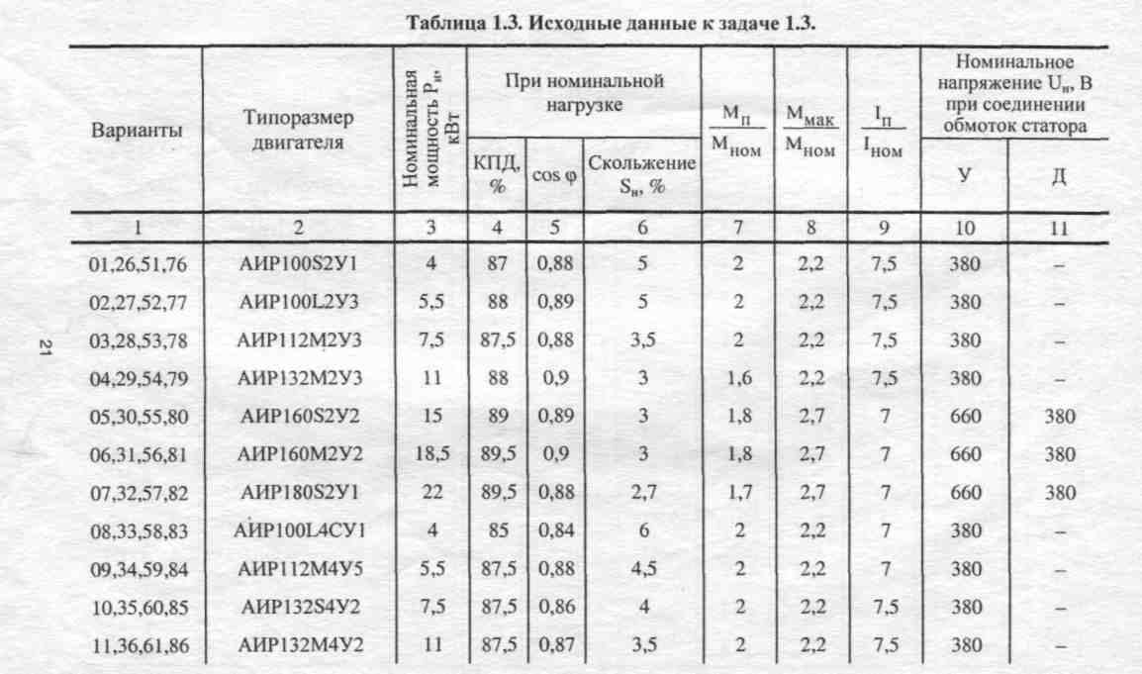

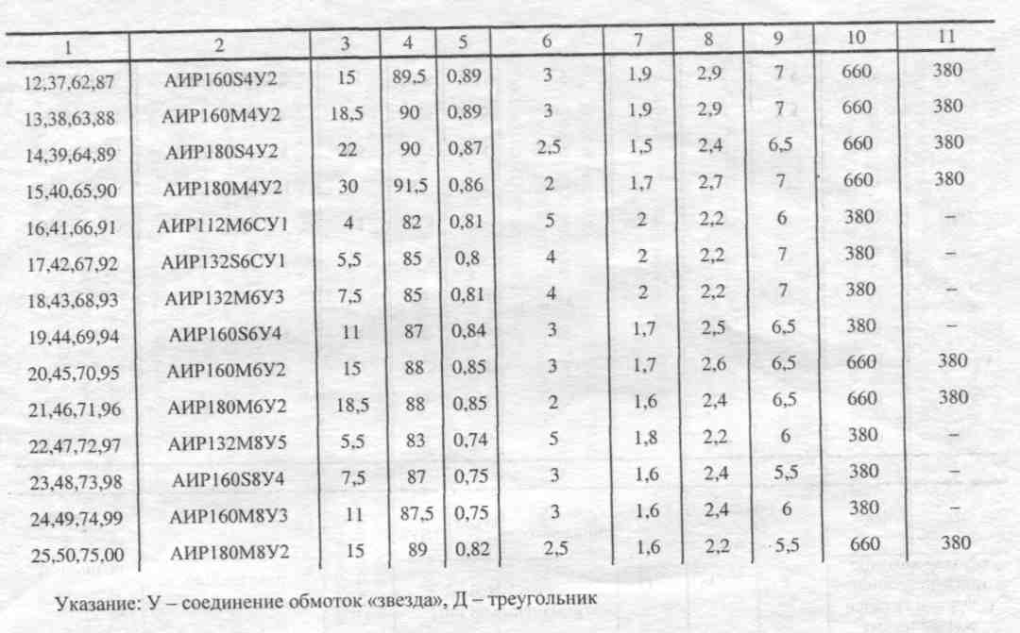

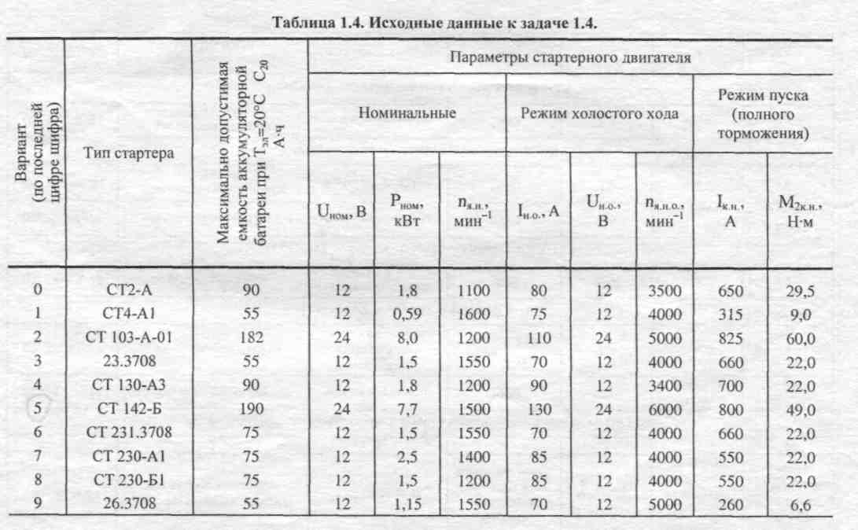

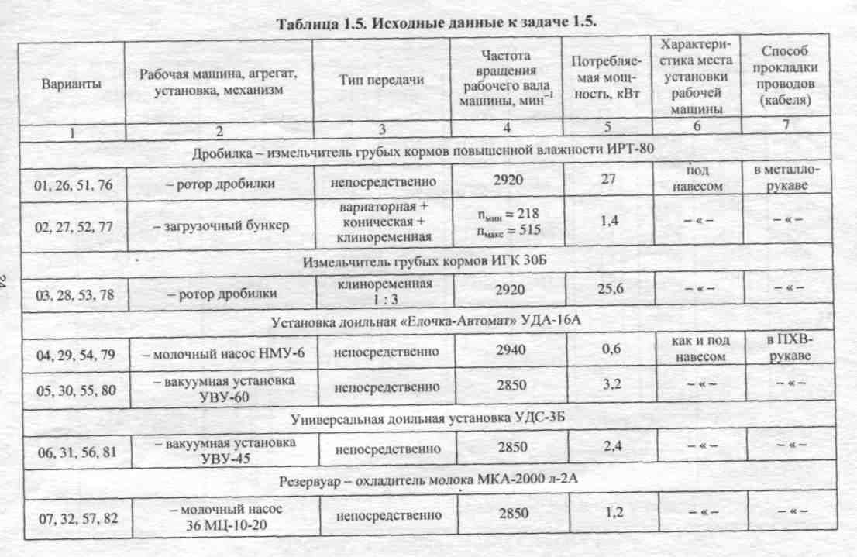

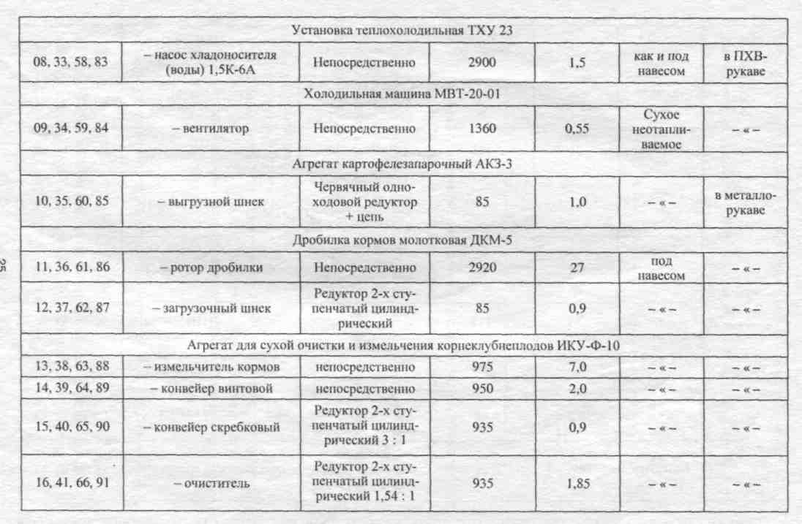

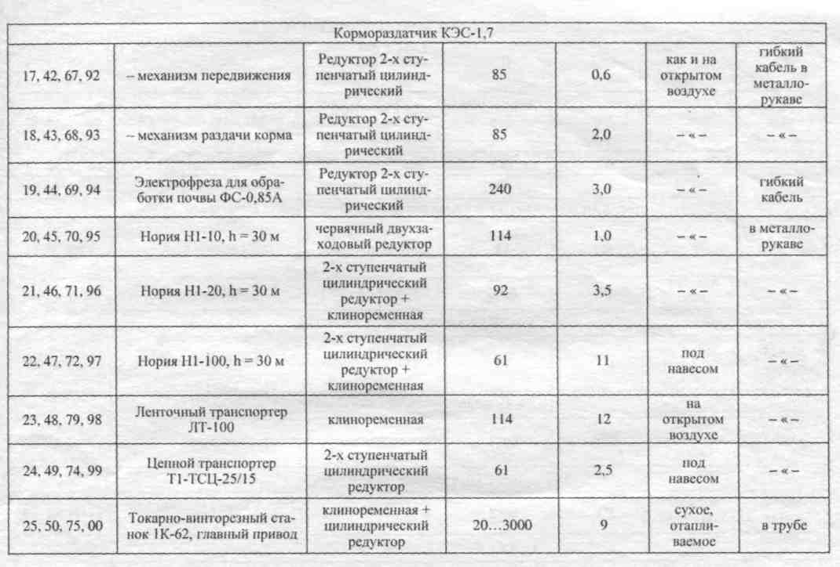
Методические указания к выполнению контрольной работы 1
К задаче 1.1.
Схема замещения катушки представлена на рис. 1.1а. Катушка эк-вивалентируется индуктивностью с сопротивлением X_{L} и резистором R_{L}.
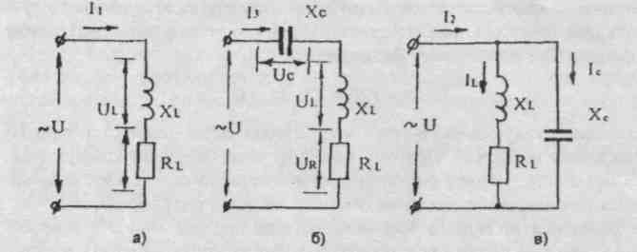
Рис. 1.1. Эквивалентная схема катушки (а), схема последовательного (б) и параллельного (в) соединения катушки и конденсатора
Резистор R_{L} равен внутреннему омическому сопротивлению катушки, или ее сопротивлению постоянному току.
Индуктивное сопротивление X_{L} пропорционально частоте тока катушки и ее индуктивности L
X_{L} = 27i/L. = coL, Ом,
где f частота тока сети, 50 Гц со - угловая частота тока, с" .
Индуктивность катушки является мерой ее электромагнитной инерции и зависит от конфигурации, размеров, числа витков катушки, а также от наличия или отсутствия в катуоше магнитопровода.
Полное сопротивление катушки
Полное сопротивление может быть определено и в соответствии с законом Ома:
Z = U/Ii, Ом.
Катушка (панель) потребляет активную Р и реактивную Q мощности. Первая соответствует омическим потерям в витках катушки:
Р - 1] ■ R_{L}, или Р = U ■ I] аифь Вт.

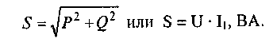
Реактивная мощность идет на создание магнитного поля катушки:
Полная мощность электроприемника обозначается S:
Нетрудно видеть, что полная активная и реактивная мощности геометрически соотносятся как гипотенуза и катеты прямоугольного треугольника (треугольника мощностей), причем угол ср заключен между гипотенузой S и катетом Р. Величина
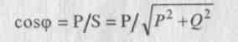
показывает, какую долю в структуре потребляемых мощностей занимает активная мощность. Поэтому величину cos(p называют коэффициентом мощности. Наряду с коэффициентом полезного действия, coscp является важнейшим энергетическим показателем электроприемника.
Конденсатор в цепи постоянного тока представляет собой бесконечно большое сопротивление (разрыв цепи), так как состоит из двух пластин, между которыми имеется диэлектрик - изолятор. При подключении конденсатора к источнику постоянного тока в течение очень короткого времени в цепи идет зарядный ток. Как только конденсатор зарядится до напряжения источника, ток в цепи прекратится.
В цепи переменного тока конденсатор будет периодически заряжаться, разряжаться и перезаряжаться, так как ток источника периодически меняет свою величину и направление. При этом ток в своих изменениях опережает напряжение по фазе на 90°.
Чем больше емкость конденсатора С и частота переменного тока f, тем больше его ток заряда и разряда, а увеличение тока равноценно уменьшению сопротивления. Емкостное сопротивление Х_{с} определяется по формуле
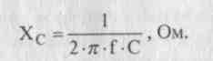
Из формулы видно, что с увеличением частоты f и емкости С емкостное сопротивление Х_{с} уменьшается.
В цепи постоянного тока частота f = 0, а деление на ноль дает бесконечность <х>, что означает разрыв цепи.
Конденсатор точно так же, как чистая индуктивность является реактивным сопротивлением, и потребляет реактивную мощность Q_{c}, которая при заряде конденсатора потребляется от источника, а при его разряде возвращается в сеть.
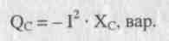
В общем случае, в цепи переменного тока могут быть участки с активным R, индуктивным X_{L} и емкостным Х_{с} сопротивлениями. Индуктивное сопротивление вызывает отставание по фазе тока от напряжения, а емкостное сопротивление дает обратный эффект, ток в нем опережает по фазе напряжение, то есть оба эти сопротивления действуют в противофазе. Это означает, что когда конденсатор запасает энергию, индуктивность в этот момент ее отдает. В следующий момент - наоборот.
Для того, чтобы учесть эти противоположные действия индуктивного и емкостного сопротивлений при последовательном соединении, их складывают с разными знаками. Общее реактивное сопротивление цепи Х_{Р} = X_{L} - Х_{с} и напряжение на нем U_{P} = U_{L} - Uc-
При параллельном соединении этих сопротивлений складываются их проводимости, общий реактивный ток I_{P} = I_{L} - Ic-
Реактивная мощность цепи Q = Q_{L} - Qc-
Пример 1.1. Индуктивная катушка имеет активное сопротивление R = 3 Ом, включена в цепь переменного тока с частотой / = 50 Гц и действующим напряжением U = 36 В, при этом сила тока в катушке имеет действующее значение I! = 1,2 к.
Требуется:
1. Для указанных условий:
- Начертить эквивалентную схему катушки, включенной на переменное напряжение, и определить ее полное сопротивление.
- Определить индуктивное сопротивление и построить в масштабе треугольник сопротивлений.
- Определить:

- индуктивность катушки L;
- коэффициент мощности катушки coscp;
- активную Р, реактивную (индуктивную) Q и полную S мощности, потребляемые катушкой.
2. Для изменения энергетических характеристик электрической цепи параллельно катушке подключили конденсатор С с емкостным сопротивлением Х_{с} = 9 Ом.
Требуется:
- Вычертить электрическую схему включения конденсатора параллельно катушке;
- Определить силу тока, протекающего по конденсатору;
- Определить емкость конденсатора С;
- Определить силу тока в неразветвленной части цепи 1₂ и coscp всей цепи; активную Р, реактивную Q и полную S мощности цепи;
2.5. Ответить письменно на вопрос: как влияет на coscp параллельное подключение конденсатора и индуктивной катушки?
3. Обмотку катушки и конденсатора соединили последовательно.
Требуется:
- Вычертить электрическую схему последовательного соединения катушки и конденсатора.
- Определить:

- силу тока 1₃ в цепи;
- полное сопротивление Z;
- коэффициент мощности цепи coscp;
- действующие значения напряжений на катушке и конденсаторе U_{K} и Uc-
Решение:
1. Катушка включена в цепь переменного тока без конденсатора. 1.1. Эквивалентная схема катушки, включенной на переменное напряжение (см. рис. 1.1.а).
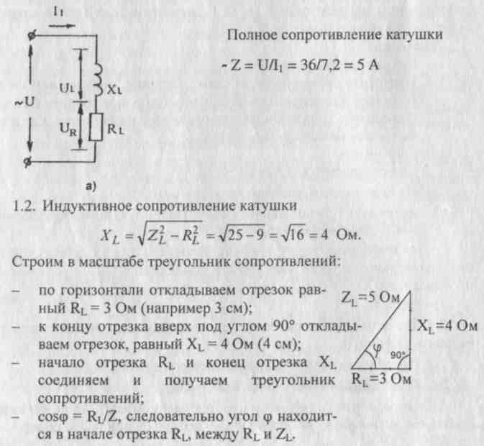

1.3. Определяем:
- индуктивность катушки из выражения X_{L} = 2 nfjL
L = XJlnU = 4/2 • 3,14 ■ 50 = 0,013 Гн.
- коэффициент мощности катушки:
coscp = R/Z = 3/5 = 0,6;
- активная мощность, потребляемая катушкой
- P = l!²-R_{L} = 7,2²-3= 155,5Вт - или Р = U ■ I, coscp = 36 • 7,2 • 0,6 = 155,5 Вт;
- реактивная мощность, потребляемая катушкой
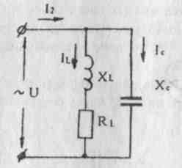
Q=lfx_{L} = 7,2² • 4 = 207,4 вар
или Q = U ■ I, ■ sincp = 36 • 7,2 ■ 0,8 = 207,4 вар -- полная мощность, потребляемая катушкой
S = I,²-Z = 7,2²-5 = 259B-A или S = U • I = 36 ■ 7,2 = 259 В • А. 2. Параллельно катушке подключили конденсатор С. 2.1. Электрическая схема включения конденсатора параллельно катушке (см. рис. 1.1.в)
1.3. Определяем:
- индуктивность катушки из выражения X_{L} = 2 nfjL
L = XJlnU = 4/2 • 3,14 ■ 50 = 0,013 Гн.
- коэффициент мощности катушки:
coscp = R/Z = 3/5 = 0,6;
- активная мощность, потребляемая катушкой
- P = l!²-R_{L} = 7,2²-3= 155,5Вт - или Р = U ■ I, coscp = 36 • 7,2 • 0,6 = 155,5 Вт;
- реактивная мощность, потребляемая катушкой
Q=lfx_{L} = 7,2² • 4 = 207,4 вар
или Q = U ■ I, ■ sincp = 36 • 7,2 ■ 0,8 = 207,4 вар -- полная мощность, потребляемая катушкой
S = I,²-Z = 7,2²-5 = 259B-A или S = U • I = 36 ■ 7,2 = 259 В • А. 2. Параллельно катушке подключили конденсатор С. 2.1. Электрическая схема включения конденсатора параллельно катушке (см. рис. 1.1.в)

2..2. Сила тока, протекающая по конденсатору
1с = и/Х_{с} щ 36/9 = 4 А
2..3. Сила тока в неразветвленной части цепи
it-VljM-Gfc-lc)².
где 1_{а} = I, • coscp! = 7,2 • 0,6 = 4,32 А I_{L} = I, ■ sincp = 7,2 • 0,8 = 5,76 А
sincp = yj\-cos²(p = Vl-0,6² =Дб4 = 0,8 тогда Ь = 74,32²+С5,76-4;² = ^21,75 * 4,66 А.
Коэффициент мощности всей цепи
coscp₂ = 1_{а}Я₂ = 4,32/4,66 = 0,927 Активная мощность цепи
Р = U ■ 1₂ • cos(p₂ = 36 ■ 4,66 • 0,927 = 155,5 Вт. Реактивная мощность цепи
Q = U • Ц ■ sinqb = 36 ■ 4,66 • 0,374 = 62,7 Вт,
где sin(p₂ = -Jl-cos\<p - Vl-0,927² =0,374 Полная мощность цепи
S = U • 1₂ = 36-4,66 = 168 В-А
wihS_{=>}/p²-Q² =Vll5,5²+62,7² = V28112 = 168ВА.
2.4. Емкость конденсатора С определяем из выражения
Х_{с} = 1/2 л/, ■ С,^>
С = 1/2 nf, ■ Х_{с} = 1/2 ■ 3,14 ■ 50 • 9 = 0,00035 Ф
или С = 0,00035 • 10⁶ = 350 мкФ.
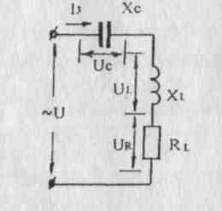
Как видно из результатов расчета, коэффициент мощности цепи
без подключения конденсатора составил coscpj = 0,6; при подключении
конденсатора параллельно катушке увеличился cosq>₂ = 0,927, при этом
ток в неразветвленной части цепи уменьшился с I, = 7,2 А до
1₂ = 4,66А.

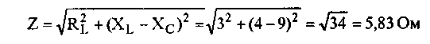
- сила тока в цепи 1₃
3. Обмотку катушки и конденсатор соединили последовательно. 3.1. Электрическая схема включения конденсатора последовательно катушке (см. рис. 1.1.6)

3.2. Определяем:
- полное сопротивление цепи

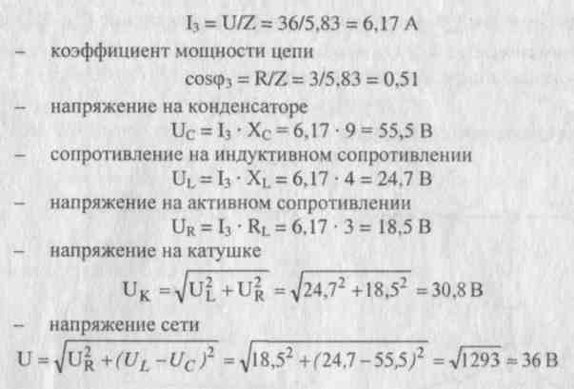

К задаче 1.2.
Схема соединения трехфазного электроприемника в треугольник приведена на рис. 1.2. Оба варианта изображения этого соединения равнозначны.
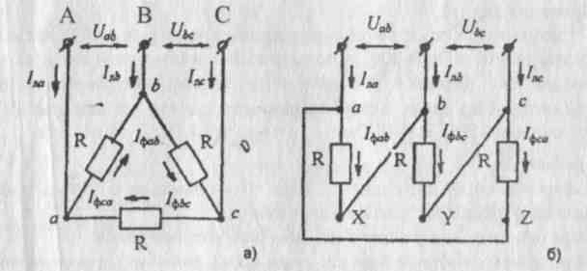
Рис. 1.2(а, б). Соединение электроприемника по схеме «треугольник»
Как видно из рис. 1.2, при соединении в треугольник линейные напряжения U_{aB}, U_{BC}, U_{ac} равны фазным, поскольку приложены непосредственно к началам (а, в, с) и концам (х, у, z) электроприемников.
Линейные токи 1_{ла}, 1_{лб}, 1_{лс} больше фазных 1_{фаЬ}, 1_{фЬс}, 1ф_{са} в V3 раз. Схема соединения трехфазного электроприемника в звезду в двух равнозначных вариантах изображения представлена на рис. 1.2, в и г.
Линейные токи равны фазным. Линейные напряжения U_{a}t>, Ubc. Uac больше фазных U_{ao}, U_{bo}, U_{co} в V3 раз. Мощность трехфазного приемника складывается из мощностей его фаз:
Р_{д}, Y = Р_{фа} + Р_{фь} + Р_{Ф}с, Вт. При симметричной нагрузке
Рд,¥ = ЗР_{ф} = Зи_{ф}-1ф = 3-1²_{ф}-К,Вт.
7. Ответить письменно на вопрос: каковы преимущества использования системы трехфазного переменного тока в сельскохозяйственном производстве по сравнению с однофазным?
Решение:
1.Вычерчиваем схему включения ТЭНов треугольником (см. рис. 1.2.а).
2. Определяем*действующее значение силы фазных токов:
1фав = 1фвс = 1фса = Uab/R = З80/48 = 8 А
3. Определяем:
- действующее'значение силы линейных токов:
1_{ЛА} = 1_{лв} = 1лс = V3 • 1ф = 1,73 ■ 8 = 13,8 А
- мощность, потребляемую электроводонагревателем, при соедине
нии ТЭНов треугольником:
Р_{д} = л/3 и_{л} 1л =1,73 • 380 ■ 13,8 е 9000 Вт = 9 кВт.
- Вычерчиваем схему включения ТЭНов звездой (см. рис 1.2.в).
- Определяем:
- фазные напряжения
и_{фа} = и_{фв} = и_{фс} =и_{л} /л/3 = 380/1,73 = 220 В.
- силу линейных и фазных токов
1_{ЛА} = 1_{ФА} = и_{ф}/и = 220/48 = 4.58 А
- мощность, потребляемую электроводонагревателем, при со
единении ТЭНов звездой
Р_{л}=л/3 и_{л}1_{л} = 1,73 • 380 • 4,58 ~ 3000 Вт = 3 кВт.
6. Определяем соотношение сил линейных токов и мощностей при
соединении ТЭНов треугольником и звездой:
1лд/1лл = 13,8/4,58-3;
Р_{д}/р_{л}=9/з = 3,
то есть сила линейных токов и мощность при переключении ТЭНов с Л на Л уменьшаются в 3 раза.
К задаче 1.3.
Асинхронный двигатель для массового применения выпускают едиными сериями. В нашей стране были разработаны и освоены следующие единые серии АД: А (1951 г.), А и А02 (1959 г.), 4А и 4АМ (1972 г.), АИР (1981 г.), RA (1992 г.), 5А (1996 г.).

Двигатели основной единой серии 4А предназначены для работы от сети с частотой 50 Гц и напряжениями согласно нижеприведенной таб-
ПИТТЫ.

Мощность двигателя, кВт | Номинальное напряжение, В | Схема соединения обмотки статора | Число  выводных  концов
0,06...0,37 | 220 и 380 220, | Треугольник  и звезда | 3
0,55... 11 | 380 и 660
15...110 | 220/380, 380/660 | Треугольник  и звезда | 6
132...400 | 380/660
Двигатели изготовляют на синхронные частоты вращения 500... 3000 об/мин.
В зависимости от частоты оси вращения вала до опорной плоскости двигатели серии 4А разделены на 17 типоразмеров (габаритов) и выполнены с высотами оси вращения 50...355 мм.
АД всех серий имеют основные и несколько специализированных исполнений. АД специализированных исполнений имеют конструктивные особенности (встраиваемые, малошумные, со встроенной температурной защитой и т.п.), особые характеристики и параметры (с повышенным скольжением, многоскоростные и т.п.) и для особых условий работы (тропические, сельскохозяйственные и т.п.).
При обозначении двигателей всех серий принята следующая структура (см. стр. 37):
Структура обозначения АД серии АИ аналогична структуре обозначения АД серии 4А и отличается первыми тремя буквами:
- две первые буквы (АИ) обозначают вид двигателя (асинхронный) новой серии стран Интерэлектро;
- третья буква обозначает вариант привязки мощностей и установочных размеров:
Р - по 1 варианту;
С - по II варианту.
Серия АД АИ имеет шкалу мощностей, аналогичную шкале серии 4А, и состоит из 34 ступеней от 0,025 до 400 кВт. Выполнена в 18 габаритах, характеризуемых значениями высоты оси вращения от 45 до 355 мм.
Пример условного обозначения трехфазного асинхронного ко-роткозамкнутого двигателя серии АИ с привязкой по I варианту, с высотой оси вращения 90 мм, с установочным размером по длине станины L, двухполюсного, климатического исполнения У, категории размещения 3: двигатель АИР90Ь2УЗ.

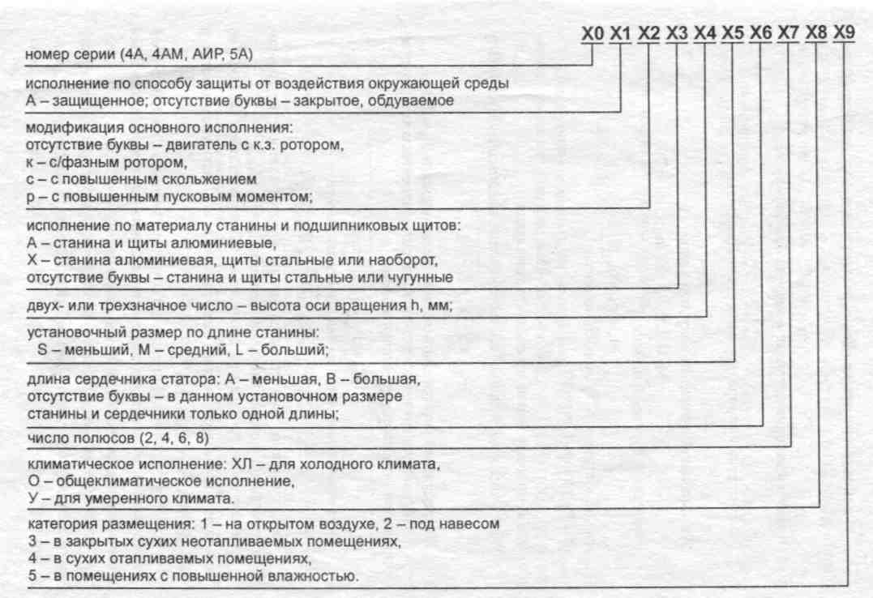

Синхронная частота вращения поля статора определяется формулой:
щ = 60fi/P; Частота вращения ротора при номинальной нагрузке
n„ = ni (1-S_{H}); Частота тока в роторе при номинальной нагрузке
fo =fi • S_{H}; Номинальный.момент на валу двигателя
М_{н} = 9,55 Р_{н} • 10³/п_{н} ; Начальный пусковой момент
М„ = т_{п} ■ М_{п} , где тп - кратность пускового момента. Максимальный момент
м_{макс} = х ■ м„,
где X - перегрузочная способность двигателя.
Критическое скольжение, соответствующее максимальному моменту
Потребляемая электродвигателем из сети мощность Pi = Р„/г|н-Сила номинального тока в питающей сети (линейного тока) при соединении обмоток статора в треугольник
Ii„om = Pi/-v/3 U_{H}-cos(p„. Сила номинального тока в фазе обмотки статора
11ф = Pi/3U„ ■ COS(p_{H} ИЛИ 1]ф = Ii_{H}om/v3 .
Сила пускового тока при соединении обмоток статора треугольником (то есть при номинальном напряжении) 1_{П} = К] ■ Ii„_{0M}.
Сила пускового тока при соединении обмоток статора звездой (то
есть при пониженном фазном напряжении в V3 раз) уменьшается в
фазных обмотках в раз.
Кроме того, при соединении обмоток звездой сила линейного тока равна фазной, в то время как при соединении этих же обмоток треугольником сила линейного тока больше фазной в V3 раз.
Следовательно, включением обмотки статора звездой мы уменьшаем силу линейного тока в (V3 )² = 3 раза, то есть I'j = 1_{п}/3.
Начальный пусковой и максимальный моменты также уменьшатся в 3 раза, так как развиваемый двигателем момент пропорционален квадрату напряжения U_{b} то есть
М'_{п} = (U0²; М'_{п} =М„/3; М'_{макс} = М_{макс}/3.
При снижении напряжения в питающей сети на 10% - сила пускового тока также уменьшается на 10%, то есть
fO,9U_{H}^ U_{H} '
Начальный и пусковой моменты составят:
Л _{х}, (0,9U_{H}f % _{л}, fO,9U_{H}f
м = м ■ ——— м = м ■ ———
i»i_{n} 1У1 _{п} , ^"макс "'макс >
I ^{U}» ) \ ^{U}» J
Для получения данных, необходимых для построения механической характеристики электродвигателя, используют полученные значения Мном, М_{пуск}, М_{М}акс и определяют промежуточные значения момента при скольжениях S > Бщ, (S = 0,04 и S = 0,06) по упрощенной формуле Клосса
2М
М = ^{макс}
s/s_{Kp+}s_{KP}/s'
Результаты вычислений:
S | 0 | s_{н} | Sкр | 0,4 | 0,6 | 1,0
М,Н-м | 0 | м„ | М_{М}акс | М₀,4 | М₀,6 | Мпуск

Применение упрощенной формулы Клосса наиболее целесообразно при расчете рабочего участка механической характеристики при скольжениях S < S_{Kp}, так как при скольжениях S > Skp, ошибка в расчетах может достигать 15... 17%.
Вид механической характеристики см. Л-1, рис. 8.13. и 8.14., с. 218.
Пример 1.3. Асинхронный электродвигатель с короткозамкнутым ротором APlF 180M2CУ1 для привода измельчителя грубых кормов ИГК-ЗОБ имеет следующие технические данные: номинальную мощность Р„ = 30 кВт; номинальное напряжение при соединении обмоток в треугольник или звезду U_{H} = 380/660 В; скольжение S„ = 2,5%; КПД т]_{п} - 90,5%, cosq>„ = 0,88; кратности моментов: пускового М_{п}/М_{н} = 1,7; максимального X = Mmax/Мн = 2,7, (А. - перегрузочная способность двигателя),

минимального M_{niin}/M_{H} =1,6; кратность пускового тока к; ж- = 7,5.
^{А}ном
Напряжение питающей сети Ui = 220 В (фазное), частота f] = 50 Гц.
Определить: высоту оси вращения h, число полюсов 2р, особые условия работы, климатическое исполнение, категорию размещения, критическое скольжение S_{Kp}, частоту вращения поля статора п_{ь} частоту тока в роторе f₂s и частоту вращения ротора п„_{ом} при номинальной нагрузке, момент на валу М_{ном}, начальный пусковой М_{п} и максимальный М_{М}акс моменты; силу номинального и пускового токов 1|_{Н} и 1_{п} в питающей сети при соединении обмоток статора звездой и треугольником; потребляемую электродвигателем мощность при номинальной нагрузке Р, (кВт).
По упрощенной формуле Клосса рассчитать данные и построить механическую характеристику М =J{S).
Решение:
1. Высоту оси вращения h и число полюсов 2р находят из структу
ры обозначения типоразмера электродвигателя АИР180М2СУ1:
h = 180мм;2р = 2. Буква «С» в структуре обозначения показывает, что двигатель предназначен для особых условий работы - сельскохозяйственный, У -для умеренного климата, цифра 1 -для размещения на открытом воздухе.
2. Критическое скольжение
S_{Kp} = s(x + V^ll = 2,5(47 + V2,7²-lj = 2,5 -5,2 = 13%.
3. Частота вращения поля статора
60-f, 60-50 ,_{nnn} _|
n, = ^{L} = = 3000 мин
¹ P 1
4. Частота тока в роторе при номинальной нагрузке
f_{2s} = fi • S_{H0M} = 50 • 0,025 = 1,25 Гц.
5. Частота вращения ротора при номинальной нагрузке
п„ ж n,(l- S„) = 3000 • (1- 0,025) я 2920 мин"' .
6. Номинальный момент на валу двигателя
Р ЗА ■ 10³
М_{ц}„=9,55-Н- = 9,55 =98 Н-м.
ном _ 2920
н
7. Начальный пусковой момент
М„ = 1,7 ■ М_{ном} ж 1,7 ■ 98 = 166 Н-м.
8. Максимальный момент
М_{макс} = X • М_{ном} = 2,7 • 98 = 265 Н-м.
9. Потребляемая электродвигателем из сети мощность
Pi = Р_{н}/Лн = 30/0,905 = 33,1 кВт.
10. Сила номинального тока в питающей сети определяется при со
пряжении обмоток статора в «треугольник»
(и,_{л} =л/з и_{1Ф} = 1,73 ■ 220 = 380 В).
Iihom = Pi/л/з U, • cos ф„ = 33,1/1,73 • 0,38 • 0.88 = 57 А. Сила номинального тока в фазе обмотки статора
1_{]Ф} = Pi/mi Ui • cos ф_{н} = 33.1/3 • 0,38 ■ 0,88 = 33 А, где mi - число фаз обмотки статора, или
1.ф = 1_{1н}ом/л/з =57/1,73 = 33 А.
11. Сила пускового тока при соединении обмоток статора «тре
угольником» (то есть при номинальном напряжении)
U = k,-Ii„om = 7,5-57 = 428A.
Сила пускового тока при соединении обмоток статора «звездой»
Г_{п} = 1_{П}/3 = 428/3 = 143 А.
12. Начальный пусковой и максимальный моменты также умень
шатся в 3 раза, так как развиваемый двигателем момент пропорциона
лен квадрату напряжения Ui
М'_{П} = М_{П}/3 = 166/3 = 55 Н-м,
MW = М_{макс}/3 = 265/3 ~ 88 Н- м.
13. Значения моментов при S = 0,4 и S = 0,6 определяем по упро
щенной формуле Клосса:
2
^{M} ⁼ ^{M}-s/s_{Kp+}s_{Kp}/s'
^{Мо}'⁴ ⁼ ²⁶⁵ 0,4/0,13₊²0,13/0,4 = ²⁶⁵ • °'⁵⁹ - ¹⁵⁶ ^{Н}-^{М}' ^{Мо}-⁶" ²⁶⁵ 0.6/0J3 + 0.13/0.6 = ²65 • 0,41 = 110 Н- м.
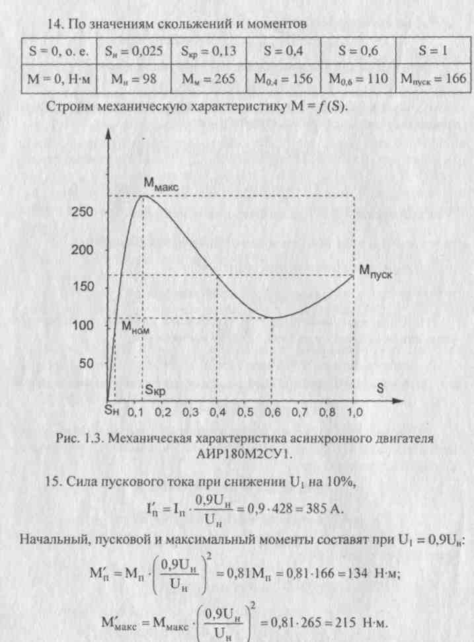
Если, например, Ui снизится на 30%, то есть Ui = 0,7 • Ui„_{0M}, то М'₂ = (0,7)² • М_{ном} = 0,49 М_{н}, М'_{макс} = 0,49 • М_{макс}, М'_{пуск} = 0,49 М_{пуск}, то есть уменьшается более чем в 2 раза.
Изменение напряжения влияет не только на значения моментов, но и на значение частоты вращения двигателя.
Пуск двигателя возможен, если его пусковой момент М_{пуск} больше момента М_{с}, равного сумме моментов холостого хода и сопротивления рабочей машины, приводимой во вращение.
Вывод. Квадратичная зависимость момента асинхронных двигателей от напряжения М =U^ является их недостатком, так как при незначительном снижении напряжения момент существенно изменяется.
К задаче 1.4.
В двигателе с последовательном возбуждением обмотка включена последовательно в цепь якоря (см. рис.), поэтому магнитный поток Ф в нем зависит от силы тока нагрузки
1_{Н} = 1_{а} = 1„, Ф = к_{ф} • 1_{а};

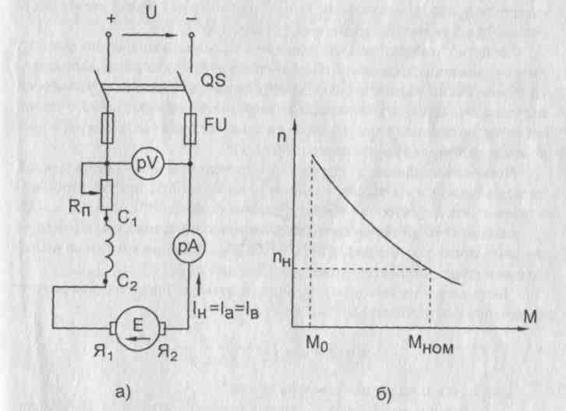
Рис. 1.4. Двигатель последовательного возбуждения:
а - схема включения;
б - механическая характеристика.
Электромагнитный момент
М_{эм} = С„ ■ Ф • 1_{а} = С_{м} • к_{ф} ■ 1_{а} • 1_{а} = СУ • 1_{а}²;
По значениям М₂ _{н0}., М₂ „ом, М₂ _{к}.„. и соответственно п„.₀., п_{ян}. и п_{я} = 0 строят механическую характеристику двигателя.
Пример 1.4.
Стартерный электродвигатель постоянного тока последовательного возбуждения имеет номинальные параметры:
Напряжение U„_{0M} =12 В;
Мощность Р_{Н}ом ⁼ 1,6 кВт;
Частоту вращения якоря п_{я} „ = 1200 мин " .
Режима холостого хода:
Силу тока 1_{Н} о = 75 А;
Напряжение на зажимах двигателя U_{H0} = 12 В;
Частоту вращения якоря п_{я} _{но}. = 4000 мин ~ .
Режима пуска (полного торможения):
Силу пускового тока 1_{кн} = 550 А;
Пусковой момент М_{2кн}. ⁼ 22 Н-м.
Электроснабжение стартерной сети осуществляется от аккумуляторной батареи номинальной емкостью в 20-часовом режиме С₂₀ = 90А-ч.
Определить:
- Напряжение на зажимах двигателя при пуске.
- Мощность, потребляемую электродвигателем при пуске.
- Мощность, потребляемую электродвигателем при холостом ходе.
- Полезный момент на валу двигателя, момент холостого хода и электромагнитный момент для номинального режима.
- Сопротивление обмотки якоря и последовательной обмотки возбуждения.
6. Построить механическую характеристику электродвигателя
п =/(М) и сделать заключение о пусковых свойствах электродвигателя.
7. Вычертить схему включения двигателя и расшифровать условные
обозначения элементов схемы.
Решение:
1. Напряжение на зажимах двигателя при пуске определяем по выражению:
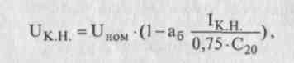
где, а_{б} - коэффициент, учитывающий условия разряда и конструктивные особенности аккумуляторной батареи.
Для батарей емкостью до 100 А-ч а_{б} = 0,05; свыше 100 А-ч -ае = 0,057;

Тогда U_{K} н =12 ■ (1 - 0,05 ⁵⁵° ) = 12 • 0,6 =7,2 В.
v 0,75-90
2. Мощность, потребляемую электродвигателем при пуске (пуско
вая мощность)
Ркн. = и_{кн}. • 1_{к}„. = 7,2 ■ 550 = 3960 Вт - 3,96 кВт.
3. Мощность, потребляемая электродвигателем при холостом ходе
Рно. = U„.o: 1_{н} о. = 12 ■ 75 = 900 Вт = 0,9 кВт .
4. Полезный (номинальный) момент на валу двигателя
М₂„ом = 9550-^-= 9550-!^-= 12,7 Н-м
п_{ан} 1200
5. Сопротивление обмотки якоря и последовательной обмотки воз
буждения (сопротивление стартерного электродвигателя)
R_{CT} = (R_{a} + R_{n0CJI}) = IWW. = 7,2/550 = 0,013 Ом
6. Электрические потери в двигателе при холостом ходе
АРэл.н.о. = Iro. • Rct = 75² ■ 0,015 = 84 Вт = 0,084 кВт
7. Механические потери в электродвигателе
АРмех = Рн.о. - ДР_{м}.н.о - 0,9 - 0,084 = 0,816 кВт
8. Момент холостого хода
М_{2Н0} = 9550 ^{ЛРмек} = 9550-^^- = 1,95 Н-м
п_{яН0}. 4000
9. Электромагнитный момент двигателя
М_{эм} = М_{2ном} + М_{2но} = 12,7 + 1,95 = 14,65 Н-м
10. Сопротивление обмотки якоря принимается
R_{a} и (0,45...0,65) • R_{CT}, тогда
R_{a} « 0,56 • Re_{T} = 0,56 • 0,013 = 0,0073 Ом
R_{n0M} = Rct - R_{a} = 0,013 - 0,0073 = 0,0057 Ом
11. По значениям М₂ _{но}, М₂ _{Н}о_{М!} М₂ _{кн}. ^{и} соответственно п_{но}, п_{я}„. и
п_{я} = 0 строим механическую характеристику двигателя п =/(М).

М, Н-м | 1,95 | 12,7 | 22
п, об/мин | 4000 | 1200 | 0

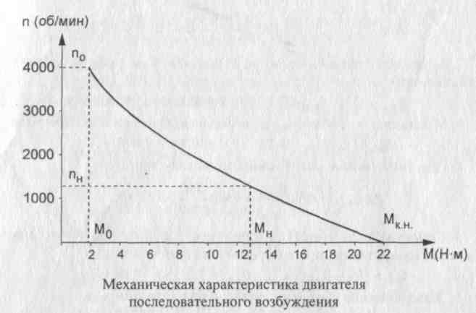
Вывод: В начальный момент пуска (п_{я} = 0) электродвигатель развивает большой крутящий момент М_{2к}.н ⁼ 22 Н-м, примерно в два раза превышающий номинальный M₂hom ⁼ 12,7 Н-м, что позволяет обеспечить двигателю внутреннего сгорания пусковую частоту вращения ко-ленвала.
12. Электрическая схема включения двигателя приведена на рис. 1.4.
Задача 1.5. - комплексная, содержит задания по выбору электродвигателя для привода конкретной рабочей машины, аппаратов управления, проводов (кабеля) для питания электродвигателя, аппаратов защиты.
Электродвигатели к рабочим машинам выбирают по условиям:
- по напряжению и роду тока и_{ндв} = U_{ce}™
- частоте вращения п_{ндв} = п_{раб} _{м}
- условиям окружающей среды: климатическое исполнение, категория размещения
- значению нагрузки: Р_{н}. _{дв} > Р_{потр} _{раб} _{м} (Р_{х})
- режима нагрузки: длительный, кратковременный, повторно-кратковременный.
В сельскохозяйственном производстве, в основном, используют трехфазные асинхронные электродвигатели с короткозамкнутым ротором, предназначенные для продолжительного режима работы при напряжении 380/220 В.

Выбор электродвигателя по частоте вращения
Прямое соединение двигателя с машиной с помощью муфты возможно только при совпадении частот вращения двигателя и приводного вала машины. Если частоты не совпадают, то подбирают двигатель с большей частотой вращения и применяют соответствующего типа передачу. Тип передачи выбирают в зависимости от необходимого передаточного числа и конструктивных особенностей производственной установки.
Таблица 5.1. КПД и максимально допустимые передаточные числа различных передач

Тип передачи | Максимально допустимое передаточное число | кпд
Прямая (с помощью муфты) | 1
Клиноременная | 10 | 0,95...0,96
Цепная | 8 | 0,96...0,97
Зубчатая сухая | 7 | 0,93...0,95
Зубчатая в масляной ванне | 7 | 0,95...0,98
Двухступенчатый цилиндрический редуктор |  | 0,86...0,94
Редуктор с однозаходной червячной передачей |  | 0,72...0,77
Редуктор с двухзаходной червячной передачей |  | 0,80...0,85
При выборе электродвигателя по номинальной частоте вращения учитывают и технические показатели. Масса и стоимость быстроходных двигателей меньше, а номинальные КПД и коэффициент мощности coscp больше.
Технико-экономические расчеты и практический опыт показывают, что в большинстве случаев наиболее экономичны двигатели с частотой вращения 1500 мин . Число таких двигателей в сельском хозяйстве превышает 90%. Двигатели на 3000 мин применяют для привода центробежных насосов и вентиляторов большого напора. Двигатели на 1000 мин используют для привода поршневых компрессоров, вентиляторов среднего напора большой производительности и в других случаях, когда возможно прямое соединение с валом рабочей машины.
Тихоходные двигатели обладают техническими преимуществами по сравнению с быстроходными в том случае, когда осуществляются частые пуски и реверсы. При этом тихоходные двигатели, обладая малой

величиной кинетической энергии ротора, обеспечивают меньшие потери энергии и время переходных процессов.
Выбирая тип двигателя в зависимости от характера нагрузки и мощности механизмов, можно руководствоваться следующими данными. При длительной постоянной и переменной нагрузках мощностью до 100 кВт наиболее экономичны асинхронные двигатели с короткозамк-нутым ротором, при нагрузках больше 100 кВт - синхронные двигатели. При резкопеременной нагрузке мощностью до 100 кВт применяют асинхронные двигатели с повышенным скольжением, при мощности свыше 100 кВт - асинхронные двигатели с фазным ротором.
Выбор электродвигателя по условиям окружающей среды
Электродвигатели одного и того же типа изготавливают в различных конструктивных исполнениях в зависимости от среды, в которой они могут работать, и способа механического монтажа их на производственной машине.
Структуру обозначения электродвигателей см. в методических указаниях к задаче № 1.3.
Выбор электродвигателей по характеру нагрузки
Различный характер работы технологических установок обусловил выделение восьми стандартизованных нагрузочных режимов работы двигателей электропривода, условное обозначение которых проставляется на паспортной табличке (щитке) электродвигателя: SI, S2...S8.
Из них наиболее используемые: S1 - длительный, S2 - кратковременный, S3 - повторно-кратковременный.
Для режима работы S2 электродвигатели выпускают на стандартные продолжительности работы 10, 30, 60 и 90 мин.
Режим S3 дополнительно характеризуется относительной продолжительностью включения (ПВ):
ПВ=100%-1рЛ_{ц} t_{u} = t_{p} + t₀,
где t_{p}, to, t_{u} - продолжительности работы, отключения и одного цикла t_{u} < 10 мин.
Стандартные значения ПВ: 15, 25, 40 и 60%.
Выбор электродвигателя по мощности
Мощность электрического привода определяется мощностью используемого в его составе двигателя, который должен иметь в процессе работы допустимую температуру нагрева, надежно запускаться при возможных снижениях питающего напряжения, устойчиво работать при возникновении различных внешних возмущений.
Мощность двигателя для привода рабочей машины определяют по мощности нагрузки на ее валу (Р_{х}), и режиму работы.
При выборе электродвигателя по мощности возможны два случая:
1) мощность нагрузки на валу рабочей машины известна ( приводится в технической характеристике машины); 2) мощность нагрузки на валу рабочей машины неизвестна.
Во втором случае для определения мощности Р_{х} нужно использовать нагрузочные диаграммы, снятые каким-либо регистрирующим прибором; нормативы, учитывающие расход энергии и выход вырабатываемой продукции; известные формулы для расчета Р_{х}.
При известной мощности нагрузки Р_{х} на валу рабочей машины мощность электродвигателя выбирают из условия
Рндв ^ Рх / Лп К₃ ,
где п - к.п.д. передачи (о.е), см. табл. 5.1.
К₃ - рекомендуемый коэффициент загрузки двигателя для данного типа машины или механизма (см. табл. 5.2.)

Наименование машин | Коэффициент загрузки, К₃
зерноочистительные и зерносушильные машины  транспортные устройства для подачи кормов, зерна на  токах, сбора яиц  транспортные устройства для уборки навоза, помета  кормоприготовительные машины  доильные установки  сепараторы, пастеризаторы  маслоизготовительные и охладительные устройства  инкубаторы, насосы и вентиляторы  мельницы  металлообрабатывающие станки | 1,0  0,8  0,6  0,6-1,0  0,8  0,95  0,65  1,0  0,7-0,9  1,0
Общий к.п.д. передачи всех механических передач из п-ступеней равен
Лп = Л1'Л2---Лп-
Выбор аппаратов управления и защиты
Методика выбора аппаратов управления и защиты установлена руководящими техническими материалами РТМ «Методика выбора элементов пускорегулирующей и защитной аппаратуры электроприводов

сельскохозяйственных машин». Согласно этому документу аппараты управления и защиты выбирают в зависимости от установленной мощности и режима работы электроприемника, условий внешней среды, технических требований и монтажного исполнения.
Выбор аппаратов защиты начинают с определения вида (принципа действия) защиты. Неправильный выбор вида защиты способствует интенсивному старению изоляции и сокращению срока службы электроприемников, возникновению пожаров, а также поражению животных и людей электрическим током. Учитывая это, рекомендуют следующие виды защиты.
Таблица 5.3. Выбор вида защиты

Электроприемники | Вид защиты | Аппараты защиты
Электроприводы металлорежущих и деревообрабатывающих станков, зерноочистительных машин, механизмов, работающих в присутствии обслуживающего персонала | Токовая | Предохранители, тепловые реле. Автоматические выключатели
Электроприводы вентиляторов, насосов, компрессоров | Токовая | То же
Электроприводы механизмов, работающих в животноводческих помещениях | Температурная. Фазочувствительная | Устройства УВТЗ, ФУЗ-У, ФУЗ-М
Электроприводы дробилок, измельчителей, молотилок, мельниц, дозаторов, пилорам, котельных насосов, сушилок | То же | То же
Электроприводы транспортеров элеваторов, шнеков, тельферов, лебедок, кранов, лифтов | В зависимости от характера нагрузки. Токовая или температурная | Автоматические выключатели, устройства УВТЗ
Электроприводы механизмов, работающих без присутствия обслуживающего персонала (вентиляторы сушки сена, погружные насосы и пр.) | Температурная. Фазочу вствител ьная | Устройства УВТЗ, ФУЗ-У, ФУЗ-М
Электротермические и осветительные установки | Токовая | Автоматические выключатели
Магнитные пускатели предназначены для дистанционного управления трехфазными АД и другими электроустановками, а также для защиты от самозапуска, от снижения напряжения, а в исполнении с тепловыми реле от длительных перегрузок и обрыва фазы.

В настоящее время выпускают пускатели серии ПМЛ со встроенными тепловыми реле серии РТЛ, имеющие меньшие габаритные размеры, значительно ниже их инерционность, они постепенно заменяют пускатели старых серий ПМЕ, ПАЕ (см. приложения 2 и 3).
Выбор магнитных пускателей производится:
- по напряжения сети U„._{n} > U_{ce}™;
- по роду тока и его значению 1„._{п} > 1_{ра}б. макс'.
- по напряжению катушки U_{K} = U_{ynp};
- по исполнению (степень защиты, категория размещения, необходимое количество вспомогательных контактов, наличие реверса, теплового реле и т.д.),
где U_{Hn}, и_{се}™, U_{K}, U_{ynp} - соответственно номинальное напряжение пускателя, сети, катушки, управления. 1_{нп}, 1_{Р}._{М}акс - соответственно номинальный ток пускателя, рабочий максимальный ток потребителя.
Выбор тепловых реле производится:
- по напряжению сети U„._{p} > U_{ce}™;
- ПО рОДУ ТОКа И еГО ЗНаЧеНИЮ 1_{НП} > 1ра6. макс;
Ат.расц — *р. макс» 1у — 1_{р}. макс?
где U_{Hp}, U_{ce}™ - соответственно номинальное напряжение пускателя и сети; 1_{Н}.„, 1т._{Р}а№ 1у - соответственно номинальный ток реле, теплового расцепителя и ток уставки теплового расцепителя; 1_{раб}. макс - рабочий максимальный ток потребителя.
Для асинхронного двигателя:
1_{Р}. макс = 1н.д, если к₃> 0,7; 1_{Р}.макс=и-М„.д, если к, < 0,7.
Технические данные магнитных пускателей и тепловых реле представлены в приложениях 2 и 3.
Электропроводки выбирают в зависимости от вида электроприемников (стационарные, мобильные) с учетом условий окружающей среды и требований безопасности и противопожарной безопасности.
Для облегчения выбора марок проводов и кабелей и способа их прокладки можно пользоваться специальными справочными таблицами.
При этом следует выбирать провода и кабели с алюминиевыми жилами, за исключением тех случаев, когда электропроводки проектируются во взрывоопасных помещениях, в киноаппаратных, в зрительных залах на 800 и более мест и других объектах, где электропроводки выполняются проводами и кабелями с медными жилами. В сырых, осо-

бо сырых с химически активной средой, а также в пожароопасных помещениях следует применять провода и кабели с пластмассовой изоляцией.
Расчет сетей по нагреву заключается в выборе сечения проводника в зависимости от токовой нагрузки, ограниченной предельной допустимой для проводов и кабелей температурой. Длительно допустимая токовая нагрузка зависит от температуры окружающей среды.
Температура окружающей среды для воздуха принимают равной 25°С, для земли и воды +15°С.
ТаКИМ ОбраЗОМ 1_{доп} = 1_{ДО}п.табл ' К₀,
где к₀ - поправочный коэффициент, принимается по таблице 1.3.3. ПУЭ-85.
Сечения проводов и кабелей напряжением до 1000 В определяются по условию нагревания длительным расчетным током
1доп — ^р >
Для осветительных проводок с лампами накаливания расчетный ток определяют по формулам.
Для однофазной линии освещения

Для двухфазной линии при подключении ламп на фазное напряжение

Для трехфазной линии
V3 • U_{H0M} Если к осветительной проводке присоединены светильники с люминесцентными лампами, то расчетный ток определяют по формулам: для однофазной линии
1 25Р
Т ₌ ' ном .
^{р} иф-cosp' для двухфазной линии
I - ''²⁵-^{Р}р ■ ^{р} 2 • ЦГф coscp '
для трехфазной линии

1 25-Р
Т = ' -^ ном
^{Р} V3-U_{HOM}cos<p
Для ламп ДРЛ следует вместо коэффициента 1,25 подставить величину 1,12, так как ДРЛ имеет меньшие пусковые токи.
Длительные допустимые токи на изолированные провода представлены в приложении 6.
Допустимый ток (1д₀п), кроме того, должен быть согласован с током аппарата защиты (1_{пл} „ - плавкого предохранителя, или Гу - автоматического выключателя), защищающего данный участок сети.
Предохранители устанавливают в местах изменения сечения проводника (с большего на меньшее), на вводах в здание, в головных участках сети.
Выбор предохранителей производится:
по напряжению
по току предохранителя
^н.п Ар макс»
по предельной коммутационной способности
1_{пр}>1⁽! или>1^
Номинальный ток плавкой вставки для безинерционных предохранителей должен удовлетворять двум условиям:
■1_{пл}.в— 1р.м_{акс}, ■1-пл.в. — ^макс / ^ ,
где 1™„, 1_{Р}макс - 1макс - соответственно ток плавкой вставки, ток рабочий максимальный, ток максимальный (пусковой или пиковый); а -коэффициент зависящий от длительности прохождения пускового (пикового) тока, а = 1,6...2,5.
При t_{nyCKa} < 8 сек а = 2,5
tnycna > 8 сек а =1,6...2.
Сечения проводов и кабелей согласуют с выбранными вставками:
1.1доп> 1,25 1_{в} - при защите от перегрузок;
2. 1д_{0П} £ 0,33 1_{в} - при защите только от к.з. - по селективности защиты.
Технические данные предохранителей представлены в приложении 5.
Выбор автоматических выключателей производится: - по напряжению U_{H} _{а} > U_{ce}™;

- по роду тока и его значению 1_{н} _{а} £ 1р.макс;
Для отдельного двигателя за расчетный максимальный ток принимается
V макс = 1_{н}.дв, если к₃> 0,7;
1р. макс = 1,1-к₃-1_{н}._{дв}, если к₃ < 0,7. Для группы двигателей
i=n
V макс ⁼ 2j HJiB.i > i=l
где 1„ _{дв} i - номинальный ток i-ro двигателя, А, п - число одновременно работающих двигателей
- соответствия исполнения аппарата условиям окружающей среды и режиму работы;
- по току уставки теплового расщепителя автомата,
■■-у.т.р. — Кн 1р.макс
где к_{н} - коэффициент надежности для автоматических выключателей АЕ 2000, А 3700-к„ = 1,15
ВА -к_{н} = 1,2... 1,35 в зависимости оттока.
- по типу уставки электромагнитного расщепителя
Ау.э.р. — К_{н} i-макс
где 1_{мак}с = к;-1„._{дв} - для одиночного двигателя
i=n-l
^макс — 2и н.дв ' ^пуск макс ■ i=l i=n-l
где ^1_{н}.дв~ сумма номинальных токов электродвигателей без
пускаемого двигателя,
1_{П}уск макс - наибольший пусковой ток одного из двигателей.
- по предельно отключаемому току
*пред.откл — -чсз.макс
- по условию чувствительности при однофазных, коротких
замыканиях:
1^{(|)} ^0) > к.з. > з _ для невзрывоопасной среды
У-Т.р
^(1) > к.з. > 6 _ _{для} взрывоопасной среды
У-Т.р
Сечение проводов и кабелей согласуют с выбранными уставками расцепителей автоматов:
- 1_{доп} > 1.25-1_{утр}. - при защите от перегрузок
- 1_{доп} >⁻1у.т_{Р}/1,5 - при защите только от к.з. для автоматов с тепловыми расцепителями
- 1_{доп} >-1у.э.р/4,5 - при защите только от к.з. для автоматов с электромагнитными расцепителями.
Технические данные проводов, предохранителей и автоматических выключателей приведены в приложениях 6, 5, 4 соответственно.
Пример 1.5.
Электропривод основного движения токарно-винторезного станка осуществляется трехфазным асинхронным электродвигателем с к.з. ротором серии АИР с помощью клиноременной передачи и 2-х ступенчатого цилиндрического редуктора.
Двигатель питается от сети 380/220 В с глухозаземленной нейтралью при частоте// = 50 Гц.
Мощность нагрузки на выходном валу станка (на шпинделе)
Р_{х} = 6,3 кВт при частоте вращения вала п_{х} = 200...3000 мин .
Станок установлен в токарном отделении ремонтно-механической мастерской (сухое отапливаемое производственное помещение). Электропроводку к станку предусматривается выполнить проводом АПВ-660 в трубе.
Микроклиматический район, где расположена РММ - «У» (с умеренным климатом).
Требуется:
- Вычертить схему управления двигателем основного движения станка 1К62 с помощью реверсивного магнитного пускателя.
- Выбрать электродвигатель для основного движения станка, магнитный пускатель, тепловое реле, сечение провода для питания станка, автоматический выключатель для защиты электроустановки от перегрузки и коротких замыканий.
Решение:
- Вычерчиваем схему управления АД с помощью реверсивного магнитного пускателя (см. Л-1, с. 58, рис. 1.5).
- Выбор электродвигателя.
Исходные данные:
Мощность нагрузки: Р_{х} = 6,3 кВт;
Тип передачи: клиноременная + 2-х ступенчатый цилиндрический редуктор;

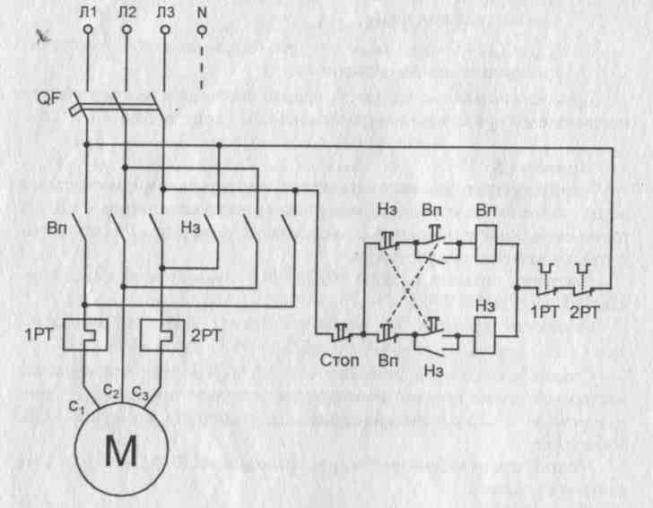
Микроклиматический район расположения РММ - «У» (с умеренным климатом).
Помещение установки станка -сухое производственное отапливаемое - категория размещения - 4.

Рис. 1.5. Схема управления АД с помощью реверсивного магнитного пускателя.
2.1. Определяем мощность электродвигателя из условия
Рдв>Р_{Х}/Г|пК₃,
где Р_{х} = 6,3 кВт - по условию
чп = Лкл.рем ■ Лц._{Р}ед= 0,95 - 0,9 = 0,855 - общий К.П.Д. передачи
Лкл.рем - 0,95 - К.П.Д. клиноременной передачи по табл. 5.1.
Ли.ред⁼ 0,9 - К.П.Д. передачи 2-х ступенчатого цилиндрического редуктора по табл. 5.1.
К₃= 1 - коэффициент загрузки двигателя для токарно-винторезных станков по табл. 5.2.
Р_{дв} = 6,3 / 0,855 • 1 = 7,4 кВт.
2.2. Выбираем стандартную номинальную мощность электродвига
теля (см. приложение 1).
Р_{н} = 7,5кВт>Р_{дв}
2.3. Определяем частоту вращения двигателя
п_{х}мин + п„макс 200 + 3000 3200 .,._{п} -i
п „„ = — ■ = = = 1600 мин .
^{дв} 2 2 2
Принимаем синхронную частоту вращения двигателя ni = 1500 мин ,
2р = 4.
2.4. По приложению 1 выбираем электродвигатель AHP132S4 с
техническими данными: Р_{н} = 7,5 кВт, U_{H} = 380B,I_{HOM}=15,4A. 11 = 87,5% coscp = 0,86 kj = 7,5
n_{H}= 1440 мин , С привязкой по 1 варианту, с высотой оси вращения 132 мм, с установочным размером по длине станины S, четырехполюсный. Климатическое исполнение У, категория размещения 4. Двигатель -АИР13284У4 (см. структура обозначения АД в указаниях к задаче 1.3.)
2. Выбор магнитного пускателя Исходные данные:
Р„ = 7,5 кВт - номинальная мощность электродвигателя; 1ном = 15,4 А - номинальный ток; U„ = 380 В - номинальное напряжение; к, = 7,5 - кратность пускового тока; место установки пускателя - шкаф управления станка; реверс есть.
Решение:
1. По приложению 2 выбираем магнитный пускатель ПМЛ-2000 второй величины с номинальным током
1_{НП}. = 25А>1_{Н}._{ДВ}.=15,4А.
Мощность управляемого двигателя при напряжении 380 В Р_{у} _{дв} = 11 кВт
Р_{у} _{дв} = 11 кВт > Р„._{да}= 7,5 кВт.
С учетом места установки, наличия реверса выбираем по приложению 2 пускатель ПМЛ-261102, реверсивный, без кнопок «Пуск» и «Стоп», открытого исполнения

3. Выбор теплового реле
Исходные данные:
Р_{н} = 7,5 кВт - номинальная мощность электродвигателя; U„ = 380 В Ь,- 15,4 А По приложению 3 выбираем тепловое реле РТЛ-102104, исходя из условия 1_{Н} _{п} = 25 А > 1_{р} _{М}акс. = 1_{н} = 15,4 А, так как к₃ > 0,7.
Среднее значение силы тока теплового элемента Iq, = 16 А. Пределы регулирования силы тока несрабатывания 13... 19 А.
4. Выбор сечения проводов для питания электродвигателя
Исходные данные:
Р„ = 7,5 кВт
1_{Н0М}= 15,4 А
U„=380B
к, = 7,5 Помещение сухое, отапливаемое, способ прокладки проводов - в трубе, рекомендуемый провод - АПВ-660. Решение:
4.1. Определяем рабочий (расчетный) ток двигателя:
1_{Р} макс. = 1_{н} = 15,4 А, так как к₃ > 0,7.
4.2. Максимальный ток двигателя
^макс ⁼ 1пуск ⁼ Kj'l_{H} — '»Э ' 15,4 — 1 10,Э А.
4.3. По приложению 4 выбираем автоматический выключатель с
комбинированным расцепителем АЕ 2000, исходя из условия:
т > Т - 15 4 А
^{х}и.п. — ^{А}р.макс. "* ***г* **■
Принимаем к установке автомат АЕ-2036 с 1_{на} = 25 А и U„ = 500 В.
4.4. Ток уставки теплового расцепителя автомата
1у.т.р. > К_{н}-1_{рмакс} = 1,15 ■ 15,4 = 17,7 А, где К_{н} = 1,15 -для автоматов АЕ-2000, принимаем 1_{утр} = 20 А.
4.5. Ток уставки электромагнитного расцепителя
1уэ._{Р}. > К_{н}-1_{маК}с = 1,15 • 115,5 = 132,8 А. Принимаем 1_{уэр}. = 12-1_{ном}, так как при 1_{уэр} = 3T_{H0M} автоматический выключатель будет ложно срабатывать при пуске электродвигателя.
4.6. По приложению 6 выбираем сечение токопроводящей жилы
F = 4,0 мм" с 1_{Д}оп.табл. = 28 А для трех проводов, проложенных в трубе
(для данного помещения ПУЭ разрешают использовать трубу в качест
ве защитного и заземляющего проводников).
Iдоп.табл. =28 А > I_{у}.т.р. 20 А > 1_{р.макс} 0,4 А.

УЧЕБНОЕ ЗАДАНИЕ 2
Раздел 2. ЭЛЕКТРОНИКА
Тема 2Л. Физические основы электроники. Электронные приборы Студент должен:
знать
- физические процессы, происходящие в "р-n" переходе при его
прямом и обратном включениях;
- принцип работы полупроводниковых диодов, стабилитронов, биполярных и полевых транзисторов, тиристоров;
- основные параметры и назначение полупроводниковых приборов;
- принцип работы и область применения фотоэлектронных приборов;
уметь:
- объяснять устройство и принцип работы полупроводниковых диодов, биполярных и полевых транзисторов, тиристоров;
- определять параметры полупроводниковых приборов по их характеристикам;
- определять типы полупроводниковых приборов по их маркировке;
- пользоваться справочной литературой по полупроводниковым
приборам;
- проводить измерения токов и напряжений при снятии входных и выходных характеристик биполярных транзисторов;
- различать по внешнему виду приборы с внешним и внутренним
фотоэффектом;
- определять тип фотоэлектронного прибора по его маркировке.
Задание.
- Прочитать Л-1, с. 414...524; Л-3, с. 31...99.
- Законспектировать материал в соответствии с требованиями
«знать».
- Дать письменно ответ на вопрос задания 2.3. согласно варианту
- Разобрать решение типовой задачи (пример 2.1.) настоящих методических указаний.
- Решить задачу 2.1. контрольной работы № 2.
- Ответить на вопросы для самоконтроля 2.1.1. ..2.1.15.
Тема 2.2. Электронные выпрямители и стабилизаторы
Студент должен: знать
- основные параметры электронных выпрямителей;
- принцип работы схем однополупериодного, двухполупериодного и трехфазного выпрямителей;
- основные требования, предъявляемые к сглаживающим фильтрам;
- основные параметры электронных стабилизаторов напряжения и тока;
- принцип работы стабилизаторов постоянного напряжения и тока;
уметь:
- составлять схемы однополупериодного и двухполупериодного выпрямителей;
- изображать графики мгновенных значений выпрямленных напряжений и токов для различных типов выпрямителей;

- графически пояснять работу схем выпрямления;
- рассчитывать по осциллограмме напряжения значения выпрямленных напряжения и тока для схем выпрямления;
- объяснять работу различных сглаживающих фильтров, электронных стабилизаторов напряжения и тока.
Задание.
- Прочитать Л-1, с. 525...540; Л-3, с. 99... 124.
- Законспектировать материал в соответствии с требованиями «знать».
- Разобрать решение типовой задачи (пример 2.2.) настоящих методических указаний.
- Решить задачу 2.2. контрольной работы № 2.
- Ответить на вопросы для самоконтроля 2.2.1 ...2.2.7.
Тема 2.3. Электронные усилители
Студент должен: знать
- основные технические характеристики электронных усилителей;
- принцип работы усилителя низкой частоты на биполярном транзисторе;
- принцип работы импульсного, избирательного, операционного усилителей и усилителей постоянного тока;
- назначение обратной связи в усилителях;
- методы температурной стабилизации режима работы усилителя;
уметь:
- снимать и строить амплитудно-частотную характеристику электронного усилителя;
- по АЧХ определять коэффициент усиления усилителя и его полосу пропускания, граничные частоты рабочего диапазона;
- выражать коэффициенты усиления усилителя по току, по напряже
нию, по мощности в логарифмических единицах - децибелах (дБ).

Задание.
- Прочитать Л-1, с. 541. ..560; Л-3, с. 124... 172.
- Законспектировать материал в соответствии с требованиями
«знать».
- Дать письменный ответ на вопрос задания 2.4. согласно варианту.
- Ответить на вопросы для самоконтроля 2.3.1 ...2.3.8.
Тема 2.4. Электронные генераторы и измерительные приборы
Студент должен: знать
- принцип работы различных типов электронных генераторов и их
применение;
- сущность переходных процессов в RC-цепях;
- принцип работы электронного вольтметра и осциллографа;
уметь:
- объяснять принцип работы генераторов LC-типа и RC-типа;
- объяснять принцип работы импульсных генераторов: мультивибратора, триггера, генератора линейно изменяющегося напряжения;

- пользоваться осциллографом для наблюдений формы напряжений и токов;
- по осциллограммам напряжений и токов определять параметры
электрических сигналов;
- по параметрам схемы электронного генератора определять его
рабочую частоту и период колебаний;
- пользоваться электронным вольтметром.
Задание.
- Прочитать Л-1, с. 560...584; Л-3, с. 173...199.
- Законспектировать материал в соответствии с требованиями «знать».
- Дать письменный ответ на вопрос задания 2.5. согласно варианту.
- Ответить на вопросы для самоконтроля 2.4.1.. .2.4.9.
Тема 2.5. Электронные устройства автоматики и вычислительной техники
Студент должен:
знать
- назначение автоматического контроля, управления и регулирования;

- назначение и типы измерительных преобразователей и исполнительных электродвигателей;
- устройство, принцип работы и назначение электромагнитного и ферромагнитного реле;
уметь:
- различать измерительные преобразователи по принципу действия
и назначению;
- различать типы исполнительных элементов, электромеханических промежуточных элементов и ферромагнитных промежуточных элементов систем автоматики по принципу действия и назначению;
- определять параметры срабатывания и возврата электромагнитного реле.

Задание.
- Прочитать Л-1, с. 584. -610
- Законспектировать материал в соответствии с требованиями «знать».
- Дать письменный ответ на вопрос задания 2.5. согласно варианту.
- Ответить на вопросы для самоконтроля 2.5.1...2.5.15.
Тема 2.6. Микропроцессоры и микро-ЭВМ Студент должен: знать
- место микропроцессоров и микро-ЭВМ в структуре средств вычислительной техники;
- объективную необходимость применения микропроцессоров и микро-ЭВМ для комплексной автоматизации управления производством, в информационно-измерительных системах, технологическом оборудовании;
- принцип работы микропроцессоров и микро-ЭВМ, полупроводниковых запоминающих устройств, логических элементов;
- основные логические операции И, ИЛИ, НЕ и их комбинации;
- способы изображения логических чисел;
- двоичную и десятичную систему счисления;
уметь:
- описывать архитектуру и функции микропроцессоров и микро-ЭВМ, основные качественные показатели промышленных полупроводниковых запоминающих устройств и их классификацию;
- объяснять место и рбль интерфейса в микропроцессорах и микро-ЭВМ;

- раскрывать варианты структур микро-ЭВМ и их организацию на основе микропроцессоров;
- описывать элементы, входящие в периферийное устройство микро-ЭВМ, специализированные периферийные устройства;
- раскрывать примеры серийно выпускаемых микропроцессорных систем и их основные характеристики;
- пользоваться элементами формальной логики;
- составлять таблицы истинности;
- переводить числа из десятичной системы счисления в двоичную
систему и обратно;
- пользоваться справочной литературой по интегральным микро
схемам.
Задание.
- Прочитать Л-1, с. 610...673; Л-3, с. 227...285.
- Законспектировать материал в соответствии с требованиями «знать».
- Ответить на вопросы для самоконтроля 2.6.1...2.6.8.
КОНТРОЛЬНАЯ РАБОТА 2 Задача 2.1. Для транзистора, включенного по схеме с общим эмиттером, используя входную и выходную характеристики, определить коэффициент усиления Ьгь, если дано напряжение на базе 11б_{Э}, В; напряжение на коллекторе U_{K3}, В.
Подсчитать также коэффициент передачи по току Ьгш и мощность Р_{к} на коллекторе. Данные для своего варианта взять из таблицы 2.1.
Таблица 2.1.

Вариант | Номер  рисунков  (см. с. 66...69) | и_{6э},в | и_{кэ},в | Примечание
1  2  3  4  5  6  7  8  9  0 | 1,2  3,4  5,6  7,8  9,10  11,12  13,14  15,16  17,18  19,20 | 0,4 0,15 0,15  0,1  0,15  0,25  0,3  0,3 0,25  0,2 | 30 30 40 20 35 15 15 30 40 10

Задача 2.2. Составить схему двухполупериодного мостового выпрямителя, определить действующее U2 и амплитудное U2_{m} значения напряжения на вторичной обмотке трансформатора, его коэффициент трансформации К, постоянную составляющую выпрямленного тока 1₀ и его амплитудное значение, мощность Р, выделяемую в нагрузочном резисторе R_{H} . Выбрать полупроводниковые вентили для выпрямителя.
Значения выпрямленного напряжения U₀ на нагрузочном резисторе, сопротивления нагрузочного резистора R_{H} и напряжение питающей сети Ui взять из таблицы 2.2. Технические данные полупроводниковых диодов приведены на с. 70.

Таблица 2.2.
Вариант  1  2  3  4  5  6  7  8  9  0 | U_{OJ}B  100  500  20  80  100  250  150  500  350  60 | R_{H}, Ом  125 1680  4  10  20  150  50  100  175  15 | и,, в  127 220 127 220 127 220 127 220 127 220

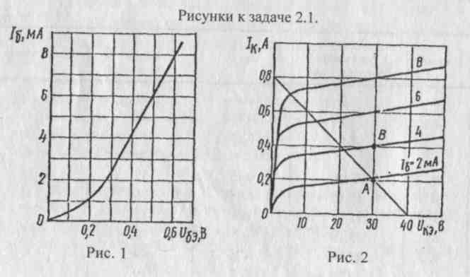

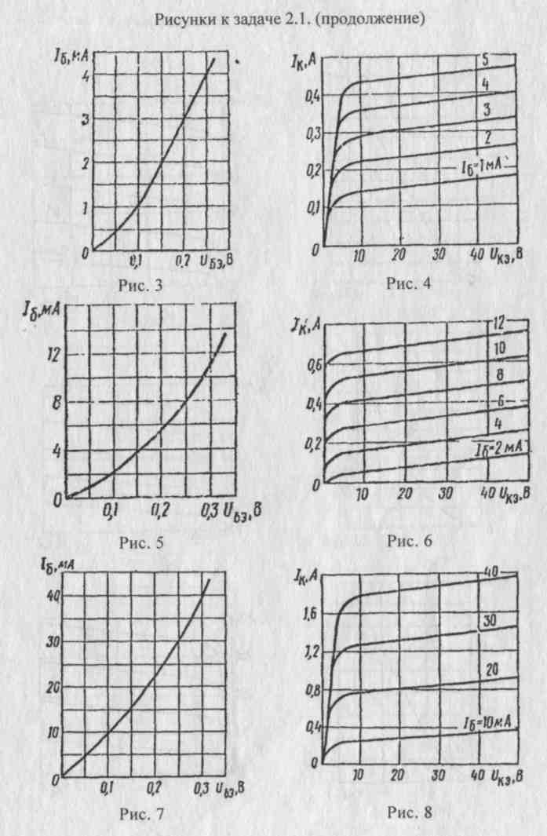

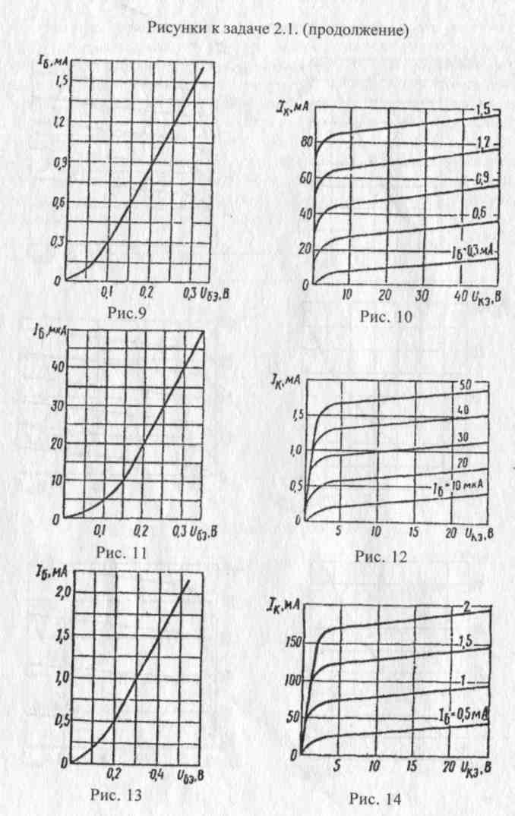
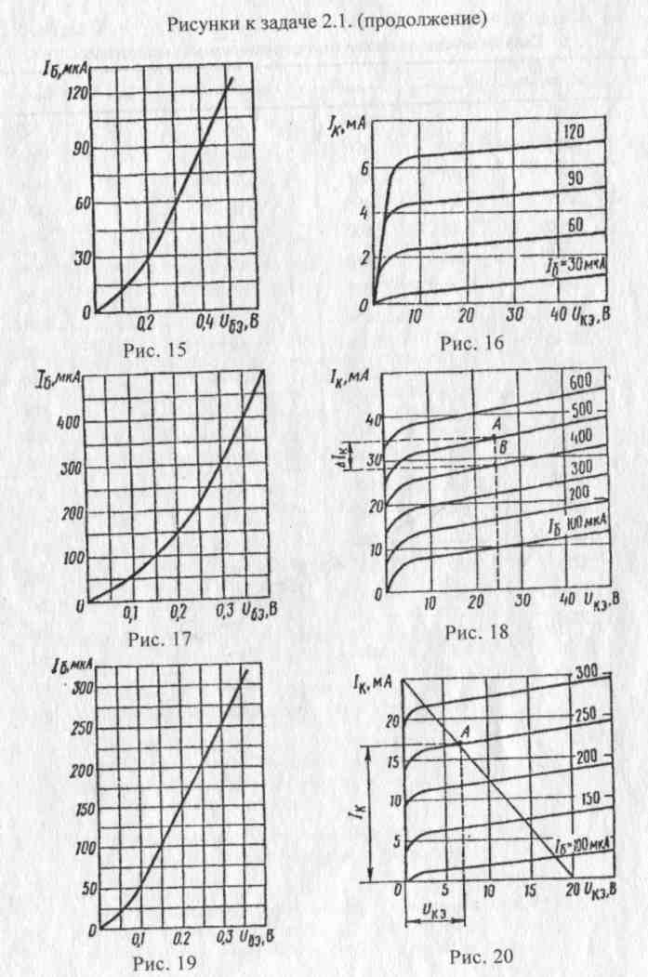

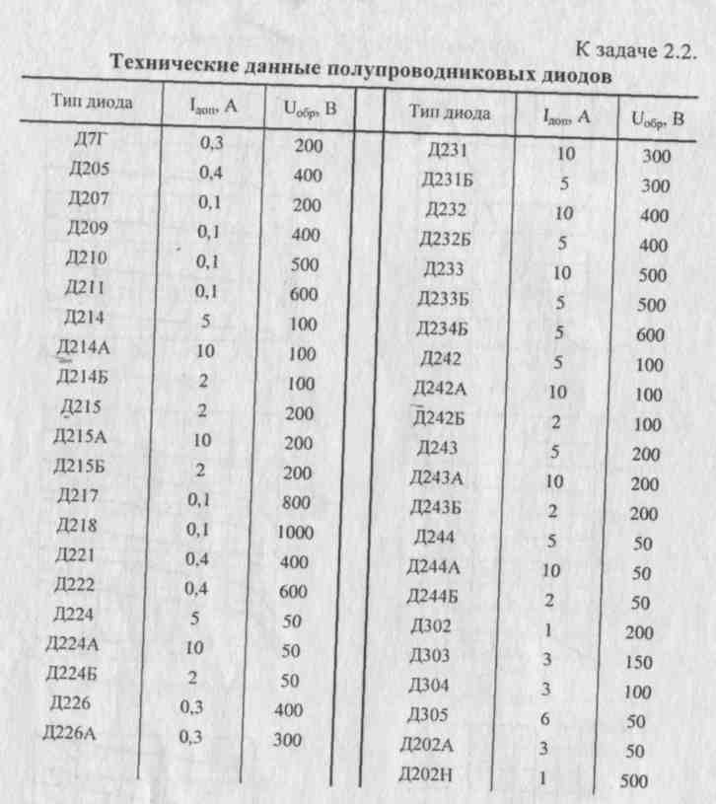

Вариант (по последней цифре шрифта) | Содержание вопросов | Рекомендуемая литература
1 | 2 | 3
1. | Внутренняя структура полупроводников. Собственная и примесная проводимости полупроводников | Л-1,с. 31...35
2. | Электронно-дырочный переход и его свойства. Прямое и обратное включение «р-n» перехода | Л-1, с. 35...39
3. | Полупроводниковые диоды: классификация, принцип действия, назначение, маркировка. Примеры применения диодов в технике, используемой сельскохозяйственным производством | Л-1, с. 39...45
4. | Биполярные транзисторы: классификация, принцип работы, устройство, важнейшие параметры | Л-1, с. 51...55
5. | Схемы включения биполярных транзисторов. Статические и динамические характеристики. Маркировка. Примеры применения | Л-1, с. 55...66
6. | Полевые транзисторы: разновидности, устройство, принцип работы, примеры применения | Л-1, с. 66...73
7. | Тиристоры: устройство, принцип действия, характеристики, маркировка, примеры применения | Л-1, с. 73...80
8. | Фотоэлектронные приборы: определение, сущность внутреннего и внешнего фотоэффектов, основные группы фотоэлементов и их маркировка, примеры применения | Л-1, с. 81. ..85
9. | Полупроводниковые фотоэлементы: фоторезисторы, вентильные устройства, принцип работы, характеристики | Л-1, с. 87...95
0. | Полупроводниковые фотоэлементы: фототранзисторы, светодиоды, оптроны. Устройство, принцип работы, параметры, примеры применения | Л-1, с. 95...98

Задание 2.4. Дать ответ на вопрос, помещенный в таблице 2.4. согласно варианту.
Таблица 2.4.

 | Содержание вопросов | Рекомендуемая литература
1 | 2 | 3
1. | Электронные усилители: определение, классификация, область применения, схемы усилителей электрических сигналов | Л-3, с. 124...128
2. | Основные технические показатели усилителей электрических сигналов | Л-3, с. 128...133
3. | Принцип работы усилителей низкой частоты на биполярном транзисторе | Л-3, с. 133...136
4. | Температурная стабилизация режима работы транзисторов | Л-3, с. 137...138
5. | Обратная связь в усилителях | Л-3, с. 152...156
6. | Определение параметров каскада усиления графическим и аналитическим методами. | Л-3, с. 138...140
7. | Импульсные усилители с низкочастотной коррекцией. Схема, принцип работы | Л-3, с. 157...159
8. | Избирательные усилители с обратной связью. Схема, принцип работы | Л-3, с. 159...162
9. | Электронные фотореле: схема, принцип работы, примеры применения | Л-3, с. 169...170
0. | Электронные реле времени: схема, принцип работы, примеры применения | Л-3, с. 170...171

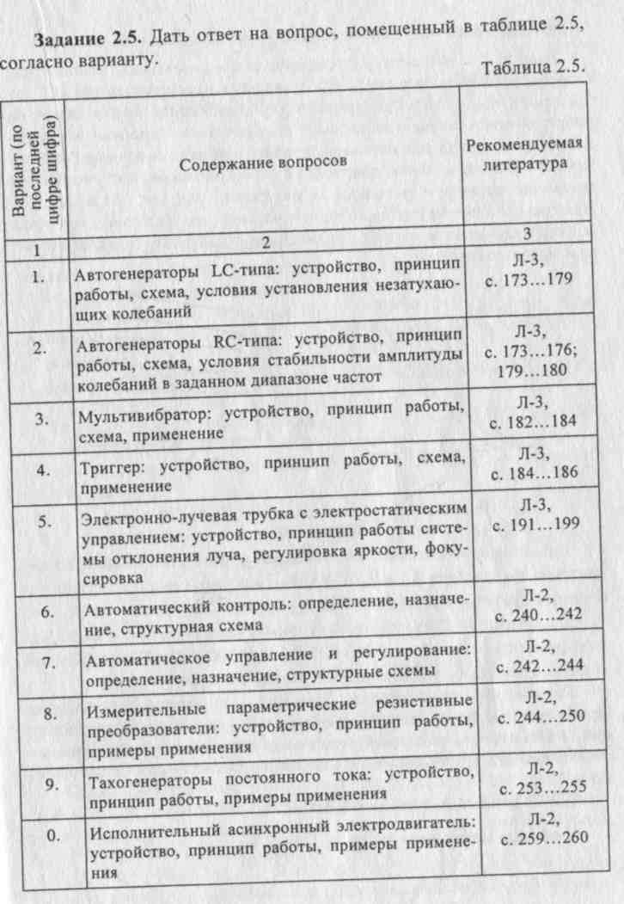
Методические указания к выполнению контрольной работы 2
Задача 2.1. относится к определению h - параметров транзистора, которые устанавливают связь между малыми изменениями токов и напряжений, выражают функциональную зависимость между входным напряжением и током и выходным напряжением. Основные h - параметры транзистора для схемы включения с общим эмиттером определяются с помощью характеристических треугольников, построенных на семействе входных и выходных характеристик (см. рис. 2.1 и 2.2). Параметры, найденные по характеристическому треугольнику, являются малосигнальными, т. к. они справедливы только для прямолинейных участков характеристик.
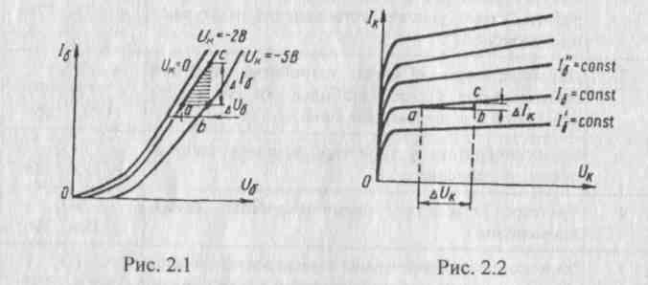
Из характеристического треугольника определяют входное сопротивление транзистора R_{BX} = hn = AUj/AIg, при U_{K} = const и коэффициент обратной связи h_{]2} = AUg/ AU_{K}, при Ь = const.
Из семейства статических выходных характеристик определяют коэффициенты усиления по току Kj = h₂i = AI_{K}/AIg, при U_{K} = const и выходную проводимость транзистора h₂₂ = AI_{K}/AU_{K} при I₈ = const.
Параметры транзисторов зависят от схемы включения. Приближенные формулы для перерасчета h - параметров транзистора при включении его по данной схеме, если известны h - параметры, соответствующие другой схеме его включения, приводятся к следующему виду.
Схема включения транзистора:
С общим эмиттером (ОЭ): h_{u} =—^—;
l + h₂i5
h - ^{n}ll5"^{n}22S U • Ь - ^{П}21й . и _ ^{П}225 ■
^{п}12э 7~Т ^{п}128> ^{п}21э-~77й ' ^{2Ъ}~ТТТ. '
l + h_{2I5} l + h_{2l8} l + h₂,₈

с общей базой (ОБ): h₁₁₈ =—!^—;
! + h₂b
_{h} _^{п}11з"^{п}22э и . и ^{п}21э . l _ ^{п}22э .
"125- , , , ^{п}12э> "215 — 777 > "225-771 '
l + h_{2l3} l + h_{2l3} l + h_{2b}
ц
с общим коллектором (OK): h_{llK} =—^Ш— = п_{Иэ};
¹ ⁺ ^{h}215
hi2K= 1; h₂i_{K}=-7-T—=-(^{h}2i3+0; ^{h}22K = . "^{S} =h₂₂₃ .
l + h₂₁₅ l + n₂₁₈
Пример 2.1. Для транзистора, включенного по схеме с общим эмиттером, определить коэффициент усиления h₂i₃ по его входной характеристике (см. приложение 2.1., рис. 17) и выходным характеристикам (см. рис. 18), если и_{8э} = 0,4 В; U_{K3} = 25 В. Подсчитать также коэффициент передачи по току h₂is и мощность Р_{к} на коллекторе.
Решение:
1. По входной характеристике (рис. 17) определяем при П_{8э} = 0,4 В
ток базы 1₈ = 500 мкА.
- По выходным характеристикам (рис. 18) для U_{K3} = 25 В и Ig = 500 мкА определяем ток коллектора: 1_{к}= 36 мА.
- На выходных характеристиках строим отрезок АВ, из которого
находим:
А1_{К} = АВ = 1_{к}, - 1_{к2} = 36 - 28 = 8 мА; Д1₈ = АВ = Ig, - 1ю = 500 - 400 = 100 мкА = 0,1 мА.
4. Определяем коэффициент усиления:
h_{2l3}=AI_{K}/AI₈= 8/0,1 = 80.
5. Определяем коэффициент передачи по току:
h₂is * п₂1э/( h₂„ + 1) = 80/(80+1) = 0,98 .
6. Определяем мощность на коллекторе
Р_{к} = и_{кэ} • 1_{к} = 25 • 36 = 900 мВт » 0,9 Вт .
Задача 2.2. относится к расчету выпрямителей переменного тока, собранных на полупроводниковых выпрямительных диодах.
^Наибольшее применение нашла однофазная двухполупериодная мостбвая схема выпрямителя, приведенная на рис. 18.4 (Л-1, с.529).
Основными параметрами при выборе диодов являются допустимый ток 1_{доп}, на который рассчитан диод, и величина обратного напряжения и_{о}б_{р}, которое выдерживает диод в непроводящий период, т.е. при обратном включении.
Для мостовой схемы выпрямления допустимый ток диода 1доп ^ 1о- Амплитудное значение напряжения на вторичной обмотке трансформатора
где U₂ = U_{o}/0,9 - действующее значение напряжения на вторичной обмотке трансформатора.
Значение максимального обратного напряжения вентиля в данной мостовой схеме
^обр.птах ~ *~>ri2/Z, и_{доп} _ ^обр.тах.
Пример 2.2. Определить действующее U₂ и амплитудное U2_{m} значения напряжения на вторичной обмотке трансформатора, его коэффициент трансформации К, постоянную составляющую выпрямленного тока 1₀; выбрать полупроводниковые вентили для двух-полупериодного выпрямителя, выполненного по мостовой схеме (см. Л-1, с. 529, рис. 18.4).
Выпрямленное напряжение на нагрузочном резисторе U₀ = 350 В, сопротивление нагрузочного резистора R„ = 1400 Ом, напряжение питающей сети Ui = 127 В.
Решение:
1. Действующее значение напряжения на вторичной обмотке
трансформатора
U₂ я Uo/0,9 = 350/0,9 е 390 В.
2. Коэффициент трансформации трансформатора
K = U,/U₂= 127/390 = 0,333.
3. Амплитудное значение напряжения на вторичной обмотке
трансформатора
^{U}m2=/2-U₂ =1,41-390 =550 В.
4. Значение максимального обратного напряжения вентиля в дан
ной мостовой схеме
и₀бр.та* = U_{m2}/2 = 550/2 = 275 В.
5. Постоянная составляющая выпрямленного тока
I₀ = Uo/R„ = 350/1400 = 0,25 А.
6. Амплитудное значение выпрямленного тока
_{iLk} ₌ 3J±0:25
^{2m} 2 2
или
I_{2m}=bnL₌—₌o,393 д. ^{2m} Rh 1400
7. Мощность, выделяемая в сопротивлении нагрузочного резистора
Р = U₀ • 1₀ = 350 • 0,25 = 87,5 Вт,

или P=I²R_{H}=0,25² -1400 = 87,5 Вт. 8. По приложению 2.2., с.70, исходя из расчетного значения тока 1₀ и и₀б_{Р}.1шх. выбираем вентили Д205 с номинальными (допускаемыми) данными 1_{доп} = 0,4 А, и^тахдоп = 400 В.
Вопросы для самоконтроля Раздел 1. Электротехника
- Что называется электрическим полем, электрическим зарядом?
- Напишите формулу закона Кулона и объясните значения величин, в нее входящих.
- Что такое напряженность электрического поля и в каких единицах она измеряется? Как изображается графически электрическое поле?
- Что называется электрическим потенциалом и электрическим напряжением? В каких единицах они измеряются?

- Что называется абсолютной и относительной диэлектрической проницаемостью?
- Что такое электрическая прочность диэлектрика?
- Что называется конденсатором, емкостью конденсатора?
- Как определяется общая емкость при последовательном и параллельном соединении конденсаторов?

- Что называется электрическим током и плотностью тока? В каких единицах они измеряются?
- В чем сущность закона Ома?

- Что такое электрическое сопротивление проводника и проводимость? В каких единицах они измеряются? Как зависит сопротивление от температуры?
- Что называется удельным сопротивлением и удельной проводимостью? Их единицы измерения.
- Что называется электрической цепью и из каких элементов она состоит?
Что называется электродвижущей силой источника электрической энергии и чем она отличается от напряжения по физическому смыслу?
- Что такое энергия и мощность источника и приемника электриче ской энергии и в каких единицах они измеряются?
- Напишите закон Ома для электрической цепи с одним источником.
- Какой режим работы цепи называется режимом холостого хода¹} Режимом короткого замыкания?

- Как формулируется первый и второй законы Кирхгофа.
- Какое основное отличие имеет нелинейное сопротивление от линейного?
- Какие вы знаете нелинейные сопротивления?
- Какие методы расчета цепей с нелинейным сопротивлением вы знаете?

- Что такое магнитное поле? Каковы его основные свойства?
- Что называется магнитной индукцией? В каких единицах она измеряется?
- Какова формула для определения электромагнитной силы, действующей на проводник с током в магнитном поле?
- Что такое магнитный поток и потокосцепление? В каких единицах они измеряются?
- Что называется магнитной проницаемостью?
- В чем заключается явление электромагнитной индукции? Какова формула для определения ЭДС самоиндукции. Как определяется напряжение этой ЭДС?

- Какой ток называется переменным? Уравнение синусоидального тока в общем виде.
- Что называется периодом, частотой, амплитудой и начальной фазой переменного тока?
- Что называется углом сдвига фаз?
- Что такое среднее и действующее значение переменного тока?

- Чему равен коэффициент формы кривой для синусоидального тока?
- Что представляет собой активное, индуктивное и емкостное сопротивления в цепях переменного тока?
- От каких величин зависит реактивное сопротивление индуктивности и емкости?
- Что называется активной и реактивной мощностями и в каких единицах они измеряются?
- Как сформулировать закон Ома и построить векторную диаграмму для последовательной цепи переменного тока, обладающей активным сопротивлением, индуктивностью и емкостью?
1.4.10. Что такое коэффициент мощности и каковы пути его повыше
ния?
- Что такое средство измерений?
- Какие параметры и свойства средств измерений следует учитывать при их выборе?
- Какие бывают погрешности средств измерений? Какие условные обозначения наносят на электроизмерительные приборы?
- Что означает класс точности прибора?

- Какие достоинства и недостатки имеют магнитоэлектрические приборы? Электромагнитные приборы? Электродинамические приборы?
- Как устроен и работает индуктивный счетчик электрической энергии? Почему возникает самоход счетчика?
- Как устроен и работает электронный вольтметр?
1.5.8.Как классифицируются цифровые измерительные приборы? В чем их особенность?
1.5.9. Какие основные характеристики цифровых приборов следует учитывать при их выборе?
- Какая система называется многофазной, и какой она может быть по числу фаз?
- Какие многофазные системы являются симметричными и какие уравновешенными?
- Что называется фазным током и напряжением? Какие существуют зависимости между фазными и линейными величинами?
- Каков порядок расчета трехфазных цепей методом узлового напряжения при соединении потребителей звездой?
1.6.5. Каково назначение нулевого провода в трехфазной цепи? К каким последствиям приводит обрыв нулевого провода?
1.7.1. Каково назначение трансформатора в процессе передачи и рас
пределения электрической энергии?
1.7.2. Почему обмотки трансформатора должны располагаться на
стальном сердечнике? Как будет работать трансформатор, если сталь
ной сердечник заменить алюминиевым?
- Обмотку трансформатора, рассчитанную на переменное напряжение 220 В (действующее значение), включили на постоянное напряжение той же величины. Что произойдет с этой обмоткой? Будет ли во второй обмотке наводиться ЭДС?
- Что называется номинальной мощностью трансформатора?
- Напишите формулу для определения ЭДС обмоток.
- Напишите выражения для точного и приблизительного определения коэффициента трансформации.
- По каким схемам принято соединять обмотки трехфазных трансформаторов?
- Как определяется отношение линейных первичных и вторичных напряжений трехфазного трансформатора?
- Что определяет группу соединения обмоток трехфазного трансформатора и как эта группа обозначается?
1.7.10. При какой нагрузке в нулевом проводе появляется ток?
- Объясните принцип действия асинхронного двигателя.
- Какую функцию выполняет обмотка статора в асинхронном двигателе?
- Какова зависимость частоты вращения поля статора от частоты тока и числа полюсов?
- Как изменить направление вращения поля статора?
- Что называется скольжением асинхронной машины?
- Почему с увеличением механической нагрузки на вал двигателя возрастает потребляемая из сети двигателем мощность?
- Какие виды потерь имеют место в асинхронном двигателе?
- Почему при нагрузках АД меньше номинальной его cosq) имеет низкие значения?
1.8.9. Что называется перегрузочной способностью АД и как она зави
сит от величины подведенного напряжения к статору?
- Какими показателями характеризуются пусковые свойства АД?
- Каковы достоинства и недостатки пуска АД непосредственным включением в сеть? При пониженном напряжении? В чем сущность вытеснения тока и почему он возникает при пуске АД и почти исчезает при его работе?

- Какие существуют способы регулирования частоты вращения АД? Каковы их достоинства и недостатки?
- Почему однофазный АД не создает пускового момента?
1.8.14 С какой целью в цепь пусковой обмотки АД включают фа-зосдвигающий элемент?
- Что называется синхронной машиной и каков принцип ее действия?
- Назовите основные типы синхронных машин.
- Какие существуют способы возбуждения синхронных генераторов?

- Почему станину машины постоянного тока делают из стали?
- Каково назначение коллектора в генераторе и двигателе постоянного тока?
- Какие способы возбуждения (то есть создания магнитного поля) применяются в машинах постоянного тока?
- От каких величин зависит ЭДС обмотки якоря? Как она регулируется в машинах постоянного тока?
- Каковы причины, вызывающие искрение на коллекторе?

- Что называется коммутацией?
- Каковы способы улучшения коммутации?
- Каковы способы самовозбуждения ГПТ с самовозбуждением?
- Как определить наличие остаточного магнетизма в машинах постоянного тока?

- От чего зависит величина электромагнитного момента машины постоянного тока?
- Как осуществляется пуск двигателей постоянного тока?
- Почему двигатель постоянного тока с последовательным возбуждением нельзя пускать на холостом ходу?
- Какой вид имеет механическая характеристика у ДПТ с последовательным возбуждением?
- Перечислите возможные способы регулирования частоты вращения ДПТ.
- Как изменить направления вращения вала двигателя постоянного тока?
- Что такое к.п.д. двигателя?

- Что называется электроприводом?
- Кто входит в состав электропривода?
- Каково назначение преобразующего устройства в электроприводе?
- Какой принимается температура окружающей среды при расчетах двигателя?
- Какие режимы работы электродвигателей?
- Что называется продолжительным режимом работы электродвигателей и каково его международное обозначение?
1.10.7. Что называется повторно-кратковременным режимом работы
электродвигателей и каково его международное обозначение?
- По каким условиям выбирают электродвигатели для продолжительного, кратковременного и повторно-кратковременного режимов работы?
- Какие классы нагревостойкости электроизоляционных материалов применяются в электрических машинах?

- Какую температуру нагрева допускают материалы класса В? -класса F?
- Каково назначение командных аппаратов управления?
1.10.12. Какие командные аппараты относятся к аппаратам ручного
действия, автоматического действия?
- Охарактеризуйте электромагнитный пускатель ПМЛ-122002У2, ПМЛ-361002У4, ПМЛ-561102У2.
- Охарактеризуйте тепловое реле РТЛ-1001, РТЛ-1055.
- Охарактеризуйте предохранитель ПН2-100/50УЗ, ПР2-15/10УЗ.
1.10.16. Охарактеризуйте автоматический выключатель ВА51Г25, АЕ-2036.
- Какие типы подстанций применяются в сельской электрификации?
- Какими преимуществами обладает объединение энергосистем?
- Что называется потерей и отклонением напряжения в электрической цепи?
- Приведите шкалу номинальных напряжений источников питания и потребителей.
1.11.5. Как маркируются изолированные провода? Расшифруйте:
АПВ66-4 (1x2,5), АПРТО (3x4), АППВ (2x2,5), АВРГ (3x6), АСБ (5x70),
ШРПС (3x1,5).
- Назовите предельные нормы нагрева проводов и кабелей. Чем они обусловлены?
- Как производится выбор плавких вставок предохранителей?
1.11.8. Объясните, почему коэффициент а зависит от пускового режима двигателя?
1.11.9. Как производится выбор автоматических выключателей?
1.11.10. Какие отклонения напряжения допускаются на зажимах
сельских электроприемников по нормам?
- Какая допускается потеря напряжения во внутренних электропроводах?
- Что такое омическое и активное сопротивления? Почему активное сопротивление больше омического?
Раздел 2. Электроника
- По какому основному признаку все вещества делятся на три класса?
- Что является носителем электрических зарядов в полупроводнике?

- Как влияет ширина запрещенной зоны на значение контактной разности потенциалов для примесных полупроводников?
Как влияет температура на вольтамперную характеристику р-п перехода?
- По каким конструктивным и технологическим признакам различают р-n переходы?
- Какова система маркировки диодов?
- Какова структурная схема транзисторов?
- Какие существуют схемы включения транзисторов?
- Каковы основные параметры транзисторов?

- Как устроен и работает полевой транзистор? Каковы его основные преимущества?
- Какова система маркировки транзисторов?
- Каковы устройство и основные параметры тиристора?
- Какова схема включения тиристора?
- Каково устройство и принцип работы динистора?
- Какова система маркировки тиристоров?

- Каково назначение выпрямителей и где они применяются?
- Какие схемы выпрямителей существуют?
- Каково соотношение между постоянной составляющей выпрямленного напряжения Uo и действующим значением напряжения на зажимах вторичной обмотки трансформатора U₂ у однополупериодного выпрямителя? - у двухполупериодного мостового выпрямителя? - у трехфазного выпрямителя?
- Как регулируют выпрямленные напряжения в управляемых выпрямителях?
- Какие требования предъявляются к сглаживающим фильтрам?

- Каковы основные параметры электронных стабилизаторов напряжения и тока?
- Каков принцип работы стабилизатора постоянного напряжения, тока?

- Каково назначение электронных усилителей?
- По каким признакам классифицируются электронные усилители?
- Какие основные технические характеристики присущи усилителям?

- Каково назначение усилителя низкой частоты?
- По какой схеме обычно собирают УНЧ на биполярных транзисторах?
- Что называют обратной связью в усилителях? Каково ее назначение?

- Каков принцип работы операционного усилителя, усилителя постоянного тока?
- Где применяются усилители постоянного тока? Каковы их основные недостатки?

- Что называется электронным генератором?
- Как подразделяют электронные генераторы?
- Каков принцип работы транзисторного генератора типа RC, LC?
- Каковы условия самовозбуждения LC - генератора?
- Каково условие баланса фаз у RC - генератора?
- Что называется мультивибратором?

- Чем характеризуется быстродействие триггера и отчего оно зависит?
- Как функционально подразделяют электронно-лучевые трубки?
- Каков принцип работы электронного вольтметра, осциллографа?
2.5.1. Что называется автоматическим контролем, управлением, регули
рованием?
- Каковы основные элементы системы автоматического управления?
- Какие категории систем автоматизации существуют?
- Что такое Государственная система промышленных приборов и средств автоматизации?
- Как подразделяются методы и приборы для измерения температуры?
Как подразделяются приборы для измерения температуры по принципу действия?
- Поясните работу системы контроля температуры охлаждающей жидкости ДВС.
- Как подразделяются приборы для измерения давления и разрежения?
- С помощью каких приборов контролируется давление масла в ДВС? Как устроен датчик давления?

- Как подразделяются приборы для измерения расхода и количества жидкостей и газов?
- Как подразделяются приборы для определения уровня жидкостей и сыпучих материалов?
- Поясните работу схемы контроля уровня топлива в топливном баке автомобиля?
- Как подразделяются приборы для измерения состава, влажности и плотности газов, концентрации растворов и суспензий?
- С помощью какого прибора измеряется плотность электролита в аккумуляторе? Как он устроен? Как им пользоваться?
- Чем отличаются электромагнитные реле постоянного и переменного тока?
2.6.1. Приведите структурную схему микропроцессора и укажите на
звание узлов.
- Каково назначение каждого узла микропроцессора?
- Каково назначение центрального процессора?
- Каково назначение внутренней и внешней памяти ЭВМ?
- Объясните назначение логических элементов и назовите их виды.
- Объясните работу схемы логических элементов на диодах и транзисторах при выполнении функций И, ИЛИ, НЕ.
- Как классифицируются унифицированные логические элементы?

